ĐẠI HỌC QUỐC GIA THÀNH PHỐ HỒ CHÍ MINH
TRƯỜNG ĐẠI HỌC CÔNG NGHỆ THÔNG TIN
KHOA CÔNG NGHỆ PHẦN MỀM

ĐỒ ÁN MÔN HỌC
NHẬP MÔN CÔNG NGHỆ PHẦN MỀM
PHẦM MỀM QUẢN LÝ THƯ VIỆN
Giảng viên hướng dẫn: | Đỗ Thị Thanh Tuyền
Sinh viên thực hiện: | Huỳnh Nhật Toàn – 23521601
 | Võ Minh Tiến – 23521589
 | Bùi Lê Nhật Tri – 23521634
 | Hồ Văn Trí – 23521637
 | Ngô Quang Tiến – 23521574
Lớp: | SE102.P22 (Nhóm 8)
TP. Hồ Chí Minh, Tháng 4 Năm 2025
Mục lục
Chương 1. Giới thiệu 8
1.1. Giới thiệu đề tài 8
1.2. Mục đích đề tài 8
1.3. Yêu cầu đề tài: 8
1.4. Quy trình thực hiện 8
Chương 2. Xác định và mô hình hóa yêu cầu phần mềm 10
2.1. Danh sách yêu cầu phần mềm 10
2.2. Phân loại các yêu cầu phần mềm 10
2.2.1. Yêu cầu nghiệp vụ 10
2.2.2. Yêu cầu chất lượng 10
2.3. Sơ đồ luồng dữ liệu cho từng yêu cầu (biểu mẫu và qui định kèm theo, sơ đồ, mô tả các luồng dữ liệu và thuật toán) 10
2.3.1. Lập thẻ độc giả 10
2.3.2. Tiếp nhận sách mới 12
2.3.3. Tra cứu sách 13
2.3.4. Cho mượn sách 14
2.3.5. Nhận trả sách 15
2.3.6. Lập phiếu thu tiền phạt 16
2.3.7. Lập báo cáo 17
2.3.8. Thay đổi qui định 19
Chương 3. Thiết kế hệ thống 22
3.1. Kiến trúc hệ thống 22
3.2. Mô tả các thành phần trong hệ thống 23
Chương 4. Thiết kế dữ liệu 23
4.1. Thuật toán thiết kế dữ liệu 24
4.2. Sơ đồ logic hoàn chỉnh: 38
4.3. Danh sách các bảng dữ liệu (table) trong sơ đồ 38
4.4. Mô tả từng bảng dữ liệu: 39
4.4.1. Bảng DOCGIA 39
4.4.2. Bảng LOAIDOCGIA 39
4.4.3. Bảng SACH 40
4.4.4. Bảng THELOAI 40
4.4.5. Bảng DAUSACH 40
4.4.6. Bảng TACGIA 40
4.4.7. Bảng CT_TGSACH 40
4.4.8. Bảng PHIEUMUONTRA 40
4.4.9. Bảng PHIEUTHUTIENPHAT 41
4.4.10. Bảng BCSACHTRATRE 41
4.4.11. Bảng BCTONGLUOTMUON 41
4.4.12. Bảng BCLUOTMUONTHEOTHELOAI 41
4.4.13. Bảng NGUOIDUNG 42
4.4.14. Bảng NHOMNGUOIDUNG 42
4.4.15. Bảng CHUCNANG 42
4.4.16. Bảng PHANQUYEN 42
4.4.17. Bảng THAMSO 42
4.4.18. Bảng PHIEUNHAPSACH 43
4.4.19. Bảng CT_PHIEUNHAPSACH 43
4.4.20. Bảng CUONSACH 43
Chương 5. Thiết kế giao diện 44
5.1. Sơ đồ liên kết các màn hình 44
5.2. Danh sách các màn hình 44
5.3. Mô tả các màn hình 47
5.3.1. Màn hình đăng nhập 47
5.3.2. Màn hình trang chủ độc giả 48
5.3.3. Màn hình Thông tin tài khoản 49
5.3.4. Màn hình tra cứu sách 50
5.3.5. Màn hình thông tin tài khoản độc giả 52
5.3.6. Màn hình Đổi mật khẩu 52
5.3.7. Màn hình Trang chủ thủ thư 53
5.3.8. Màn hình Quản lý độc giả 55
5.3.9. Màn hình Thêm thẻ độc giả 56
5.3.10. Màn hình sửa thẻ độc giả 57
5.3.11. Màn hình Quản lý loại độc giả 58
5.3.12. Màn hình Thêm loại độc giả 59
5.3.13. Màn hình Trang chủ quản lý 60
5.3.14. Màn hình Quản lý đầu sách 61
5.3.15. Màn hình Thông tin đầu sách 62
5.3.16. Màn hình Thêm đầu sách 64
5.3.17. Màn hình Quản lý sách 65
5.3.18. Màn hình Thêm phiếu nhập sách mới 66
5.3.19. Màn hình Thêm phiếu nhập sách đã có 67
5.3.20. Màn hình Quản lý cuốn sách 69
5.3.21. Màn hình Quản lý tác giả 70
5.3.22. Màn hình Thêm tác giả 71
5.3.23. Màn hình Quản lý thể loại 71
5.3.24. Màn hình Thêm thể loại 72
5.3.25. Màn hình Quản lý phiếu nhập sách 73
5.3.26. Màn hình Thông tin phiếu nhập sách 74
5.3.27. Màn hình Quản lý phiếu mượn trả 75
5.3.28. Màn hình Thêm phiếu mượn 76
5.3.29. Màn hình Quản lý phiếu phạt 77
5.3.30. Màn hình Thêm phiếu phạt 78
5.3.31. Màn hình Báo cáo lượt mượn theo thể loại theo tháng 79
5.3.32. Màn hình Chi tiết báo cáo theo thể loại theo tháng 80
5.3.33. Màn hình Báo cáo sách trả trễ theo ngày 81
5.3.34. Màn hình Thay đổi quy định 81
5.3.35. Màn hình Quản lý người dùng 82
5.3.36. Màn hình Thêm người dùng 83
5.3.37. Màn hình Sửa người dùng 84
5.3.38. Màn hình Quản lý nhóm người dùng 85
5.3.39. Màn hình Thêm người dùng 87
5.3.40. Màn hình Sửa người dùng 88
Chương 6. CÀI ĐẶT VÀ THỬ NGHIỆM 89
6.1 Mức độ hoàn thành các chức năng 89
6.2 Kết luận 89
6.2.1 Ưu điểm 89
6.2.2 Khuyết điểm 89
6.2.3 Hướng phát triển 90
TÀI LIỆU THAM KHẢO 91
BẢNG PHÂN CÔNG CÔNG VIỆC 91

Mục lục bảng
Bảng 2-1: Bảng danh sách yêu cầu. 4
Bảng 2-2: Biểu mẫu 1 5
Bảng 2-3: Biểu mẫu 2 6
Bảng 2-4: Biểu mẫu 3 7
Bảng 2-5: Biểu mẫu 4 8
Bảng 2-6: Biểu mẫu 5 9
Bảng 2-7: Biểu mẫu 6 10
Bảng 2-8: Biểu mẫu 7.1 12
Bảng 2-9: Biểu mẫu 7.2 12

Mục lục hình ảnh
Hình 2-1: Sơ đồ DFD lập thẻ độc giả 6
Hình 2-2: Sơ đồ DFD lập thẻ thông tin sách 7
Hình 2-3: Sơ đồ DFD danh sách sách 8
Hình 2-4: Sơ đồ DFD phiếu mượn sách 9
Hình 2-5: Sơ đồ DFD phiếu trả sách 11
Hình 2-6: Sơ đồ DFD phiếu thu tiền phạt 12
Hình 2-7: Sơ đồ DFD thống kê mượn sách theo thể loại 13
Hình 2-8: Sơ đồ DFD thống kê sách trả trễ 14
Hình 2-9: Sơ đồ DFD các qui định 15

Giới thiệu
  - Giới thiệu đề tài
Đặc thù của ngành học CNTT đòi hỏi sinh viên UIT phải liên tục cập nhật kiến thức về công nghệ và kỹ thuật mới, không chỉ qua các tài liệu trên mạng mà còn có các sách tham khảo, hỗ trợ cho chuyên ngành. Theo đó, khối lượng công việc tại thư viện trường như nhập sách mới, cho mượn sách cũng tăng lên rất nhiều, gây khó khăn nếu chỉ quản lý bằng tay. Phần mềm Quản lý thư viện giúp hỗ trợ giảm tải công việc cho công tác quản lý thư viện, tăng tốc độ mượn, trả sách, đáp ứng nhu cầu của cả nhân viên thư viện và các bạn sinh viên, đồng thời cho khả năng mở rộng, phát triển thư viện trong tương lai.
  - Mục đích đề tài
- Tự động hoá các công việc phải làm thủ công, tiết kiệm thời gian
- Tăng năng suất làm việc
- Tăng độ chính xác trong công tác quản lý
  - Yêu cầu đề tài:
- Giao diện thiết kế rõ ràng, dễ sử dụng, bố cục hợp lý
- Tốc độ xử lý tốt, có thể xử lý được lượng lớn yêu cầu công việc, nhập liệu nhanh chóng
- Đảm bảo tính đúng đắn
- Người quản lý hệ thống có thể thay đổi thông tin, quy định
  - Quy trình thực hiện
- Xác định yêu cầu:
  - Khảo sát, thu thập và làm rõ yêu cầu từ người dùng.
  - Tổng hợp thành bảng yêu cầu chức năng và phi chức năng.
- Phân tích
  - Phân loại và ưu tiên yêu cầu.
  - Phác thảo luồng xử lý nghiệp vụ và mối quan hệ dữ liệu cơ bản.
- Thiết kế
  - Thiết kế kiến trúc hệ thống và cấu trúc cơ sở dữ liệu.
  - Phác thảo giao diện người dùng và các màn hình chính.
- Cài đặt
  - Chuyển đổi thiết kế thành mã nguồn bằng ngôn ngữ và công nghệ đã chọn (Windows Forms/WPF).
  - Tuân thủ nguyên tắc mã sạch và quản lý phiên bản.
- Kiểm thử
  - Thực hiện kiểm thử chức năng, kiểm thử tích hợp và kiểm thử nghiệm thu.
  - Ghi nhận, xử lý và xác minh các lỗi phát sinh.
- Bảo trì
  - Cập nhật, sửa đổi và nâng cấp tính năng theo phản hồi thực tế.
  - Đảm bảo hệ thống hoạt động ổn định và an toàn trong dài hạn.

Xác định và mô hình hóa
yêu cầu phần mềm

  - Danh sách yêu cầu phần mềm
STT | Tên yêu cầu | Biểu mẫu | Qui định | Ghi chú
1 | Lập thẻ độc giả | BM1 | QĐ1
2 | Tiếp nhận sách mới | BM2 | QĐ2
3 | Tra cứu sách | BM3
4 | Cho mượn sách | BM4 | QĐ3
5 | Nhận trả sách | BM5 | QĐ4
6 | Lập phiếu thu tiền phạt | BM7 | QĐ5
7 | Lập báo cáo | BM8.1, BM8.2
8 | Thay đổi qui định |  | QĐ6
Bảng 2-1: Bảng danh sách yêu cầu.
  - Phân loại các yêu cầu phần mềm
    - Yêu cầu nghiệp vụ
      - Lưu trữ:
        - Lập thẻ độc giả
        - Tiếp nhận sách mới
        - Cho mượn sách
        - Nhận trả sách
        - Lập phiếu thu tiền phạt
      - Tra cứu
        - Tra cứu sách
      - Kết xuất
        - Lập báo cáo
    - Yêu cầu chất lượng
      - Thay đổi quy định
  - Sơ đồ luồng dữ liệu cho từng yêu cầu (biểu mẫu và qui định kèm theo, sơ đồ, mô tả các luồng dữ liệu và thuật toán)
    - Lập thẻ độc giả
      - Biểu mẫu 1 và qui định 1
BM1: | Thẻ Độc giả
Họ và tên: |  | Loại độc giả: | Ngày sinh:
Địa chỉ: |  | Email: | Ngày lập thẻ:
SDT:................................... |  | CCCD:............................
Bảng 2-2: Biểu mẫu 1
QĐ1: Có 2 loại độc giả (X,Y). Tuổi độc giả từ 18 đến 55. Thẻ có giá trị 6 tháng.
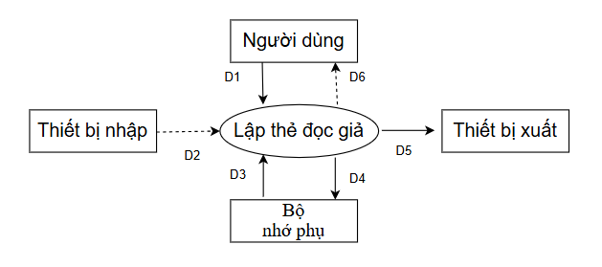
Hình 2-1: Sơ đồ DFD lập thẻ độc giả
      - Mô tả luồng dữ liệu
D1: Nhập họ tên, loại độc giả, ngày sinh, địa chỉ, email, ngày lập thẻ, số điện thoại, căn cước công dân
D2: Không có
D3: Loại độc giả (X,Y), tuổi độc giả tối thiếu – tối đa (18-55), giá trị thẻ (6 tháng)
D4: D1 + hạn thẻ
D5: D4
D6: Không có
      - Thuật toán
B1: Nhận dữ liệu từ người dung
B2: Kết nối cơ sở dữ liệu
B3: Đọc D3 từ bộ nhớ phụ
B4: Kiểm tra có thuộc loại đọc giả (X,Y)
B5: Tinh tuổi bằng năm hiện tại trừ ngày sinh
B6: Kiểm tra có thuộc trong độ tuổi(18-55)
B7: Nếu không thỏa mãn 1 trong điều kiện trên thì chuyển sang bước B10
B8: Tính hạn thẻ từ ngày lập thẻ và giá trị thẻ(6 tháng)
B9: Lưu D4 xuống bộ nhớ phụ
B10: Xuất D5 ra máy in
B11: Đóng kết nối cơ sở dữ liệu
B12: Kết thúc

    - Tiếp nhận sách mới
      - Biểu mẫu 2 và qui định 2
BM2: | Thông Tin Sách
Tên sách: |  | Thể loại: | Tác giả:
Năm xuất bản: |  | Nhà xuất bản: | Ngày nhập:
Trị giá:
Bảng 2-3: Biểu mẫu 2
QĐ2: Có 3 thể loại (A, B, C). Có 100 tác giả. Chỉ nhận các sách xuất bản trong vòng 8 năm.
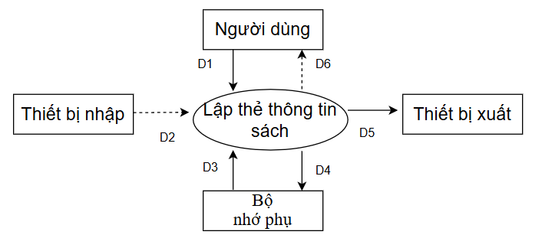
Hình 2-2: Sơ đồ DFD lập thẻ thông tin sách
      - Mô tả luồng dữ liệu
D1: Nhập tên sách, thể loại, tác giả, năm xuất bản, nhà xuất bản, ngày nhập, trị giá
D2: Không có
D3: Thể loại(A, B, C), các tác giả (100 người)
D4: D1+Số năm xuất bản
D5: D4
D6: Không có
      - Thuật toán
B1: Nhận dữ liệu từ người dùng
B2: Kết nối cơ sở dữ liệu
B3: Đọc D3 từ bộ nhớ phụ
B4: Kiểm tra có thuộc thể loại(A, B, C)
B5: Kiểm tra tác giả trong nhóm 100 tác giả không
B6: Tính số năm xuất bản.
B7: Kiểm tra số năm đã xuất bản có nhỏ hơn hoặc bằng 8 không
B8: Nếu không thỏa mãn 1 trong điều kiện trên thì chuyển sang bước B11
B9: Lưu D4 xuống bộ nhớ phụ
B10: Xuất D5 ra máy in
B11: Đóng kết nối cơ sở dữ liệu
B12: Kết thúc
    - Tra cứu sách
      - Biểu mẫu 3
BM3: |  | Danh Sách Sách
STT | Mã Sách |  | Tên Sách | Thể Loại | Tác Giả | Tình Trạng
1
2
Bảng 2-4: Biểu mẫu 3
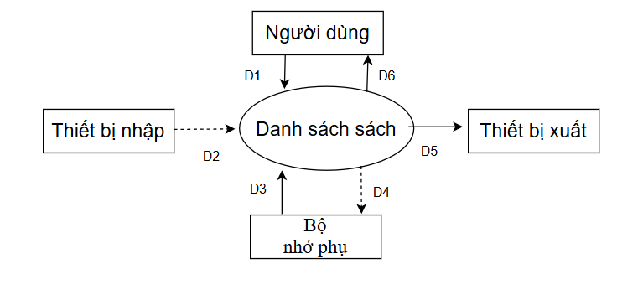
Hình 2-3: Sơ đồ DFD danh sách sách
      - Mô tả luồng dữ liệu
D1: Mã sách, tên sách, thể loại, tác giả, tình trạng
D2: Không có
D3: Danh sách sách (Mã sách, tên sách, thể loại, tác giả, tình trạng) thỏa tiêu chuẩn tra cứu (D1)
D4: Không có
D5: D3
D6: D5
      - Thuật toán
B1: Nhận dữ liệu từ người dùng
B2: Kết nối cơ sở dữ liệu
B3: Đọc D3 từ bộ nhớ phụ
B4: Xuất D5 ra máy in
B5: Trả D6 cho người dùng
B6: Đóng kết nối cơ sở dữ liệu
B7: Kết thúc
    - Cho mượn sách
      - Biểu mẫu 4 và qui định 4
BM4: |  | Phiếu Mượn Sách
Họ tên độc giả: |  |  |  | Ngày mượn:
STT | Mã Sách |  | Tên Sách |  | Thể Loại | Tác Giả
1
2
Bảng 2-5: Biểu mẫu 4
QĐ4: Chỉ cho mượn với thẻ còn hạn, không có sách mượn quá hạn, và sách không có người đang mượn. Mỗi độc giả mượn tối đa 5 quyển sách trong 4 ngày.
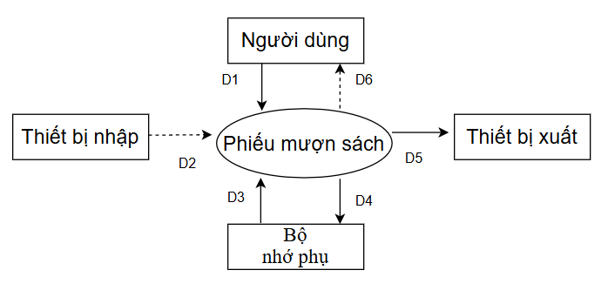
Hình 2-4: Sơ đồ DFD phiếu mượn sách
      - Mô tả luồng dữ liệu
D1: Nhập họ tên học giả, ngày mượn, và danh sách sách muốn mượn (mã sách, tên sách, thể loại, tác giả)
D2: Không có
D3: Thẻ đọc giả, danh sách sách, số lượng đang mượn và số ngày
D4: D1+ số lượng sách đã mượn và số ngày
D5: D4
D6: Không có
      - Thuật toán
B1: Nhận dữ liệu từ người dùng
B2: Kết nối cơ sở dữ liệu
B3: Đọc D3 từ bộ nhớ phụ
B4: Kiểm tra hạn thẻ đọc giả
B5: Kiểm tra thẻ đọc giả có sách mượn quá hạn không
B6: Kiểm tra sách đang có người mượn không
B7:Tính số lượng sách đọc giả đã mượn trong 4 ngày qua, số lượng sách cộng với số lượng sách trong danh sách sách mượn có vượt quá 5 quyển hay không
B8: Nếu không thỏa mãn 1 trong điều kiện trên thì chuyển sang bước B11
B9: Lưu D4 xuống bộ nhớ phụ
B10: Xuất D5 ra máy in
B11: Đóng kết nối cơ sở dữ liệu
B12: Kết thúc
    - Nhận trả sách
      - Biểu mẫu 5 và qui định 5
BM5: |  | Phiếu Trả Sách
Họ tên độc giả: |  |  |  | Ngày trả:
 |  |  |  | Tiền phạt kỳ này:
 |  |  |  | Tổng nợ:
STT | Mã Sách |  | Ngày Mượn |  | Số Ngày Mượn | Tiền Phạt
1
2
Bảng 2-6: Biểu mẫu 5
QĐ5: Mỗi ngày trả trễ phạt 1.000 đồng/ngày.
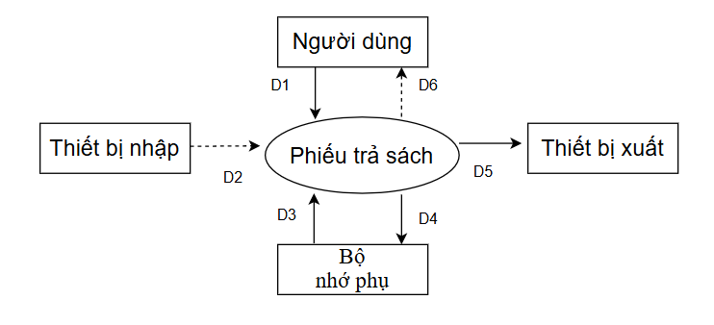
Hình 2-5: Sơ đồ DFD phiếu trả sách
      - Mô tả luồng dữ liệu
D1: Họ tên độc giả, Ngày trả và danh sách sách trả
D2: Không có
D3: Thẻ đọc giả, dánh sách sách, số tiền phạt, thông tin nợ của đọc giả
D4: D1
D5: D4
D6: Không có
      - Thuật toán
B1: Nhận dữ liệu từ người dùng
B2: Kết nối cơ sở dữ liệu
B3: Đọc D3 từ bộ nhớ phụ
B4: Tính số ngày trễ hạn của đọc giả,
B5: Tính tiền phạt của từng sách, tiền phạt kỳ này = tổng tiền phạt của từng sách
B6: Tính tổng nợ = tiền phạt kì này + nợ trước đó
B7: Lưu D4 xuống bộ nhớ phụ
B8: Xuất D5 ra máy in
B9: Đóng kết nối cơ sở dữ liệu
B10: Kết thúc
    - Lập phiếu thu tiền phạt
      - Biểu mẫu 6 và qui định 6
BM6: | Phiếu Thu Tiền Phạt
Họ tên độc giả:
Tổng nợ:
Số tiền thu:
Còn lại:
Bảng 2-7: Biểu mẫu 6
QĐ6: Số tiền thu không vượt quá số tiền độc giả đang nợ.

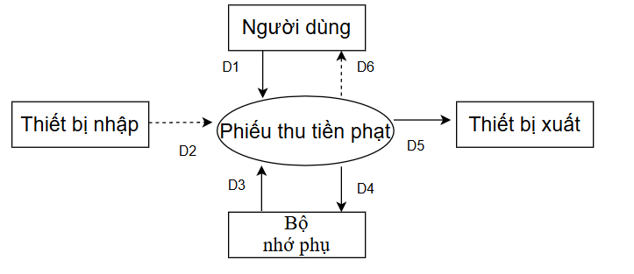
Hình 2-6: Sơ đồ DFD phiếu thu tiền phạt
      - Mô tả luồng dữ liệu
D1: Nhập họ tên học giả, số tiền thu
D2: Không có
D3: Thẻ đọc giả, thông tin nợ của đọc giả
D4: D1 + tổng nợ + còn lại
D5: D4
D6: Không có

      - Thuật toán
B1: Nhận dữ liệu từ người dùng
B2: Kết nối cơ sở dữ liệu
B3: Đọc D3 từ bộ nhớ phụ
B4: Kiểm tra số tiền thu có vượt quá số tiền độc giả đang nợ không
B5: Nếu không thỏa mãn các yêu cầu thì -> B8
B6: Tính tổng nợ còn lại = tổng nợ (D3) – số tiền đã thu
B7: Lưu D4 xuống bộ nhớ phụ
B8: Xuất D5 ra máy in
B9: Đóng kết nối cơ sở dữ liệu
B10: Kết thúc
    - Lập báo cáo
      - Biểu mẫu 7.1
BM7.1 |  | Báo Cáo Thông Kê Tình Hình Mượn Sách Theo Thể Loại
Tháng:
STT | Tên Thể Loại |  | Số Lượt Mượn | Tỉ Lệ
1
2
Tổng số lượt mượn:
Bảng 2-8: Biểu mẫu 7.1
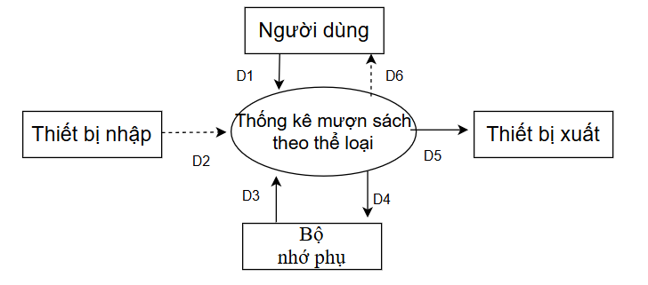
Hình 2-7: Sơ đồ DFD thống kê mượn sách theo thể loại
      - Biểu mẫu 7.2
BM7.2 |  | Báo Cáo Thống Kê Sách Trả Trễ
Ngày:
STT | Tên Sách |  | Ngày Mượn | Số Ngày Trả Trễ
1
2
Bảng 2-9: Biểu mẫu 7.2
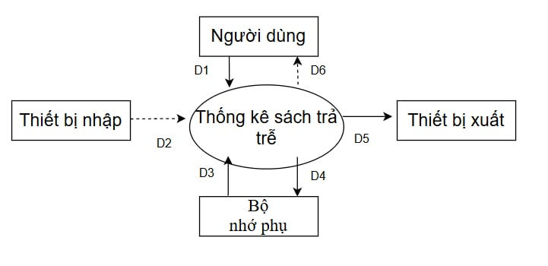
Hình 2-8: Sơ đồ DFD thống kê sách trả trễ
      - Mô tả luồng dữ liệu
D1: Nhập ngày, tháng, năm
D2: Không có
D3: Danh sách sách trả trễ tính theo ngày
D4: D1+Thông tin thống kê sách trả trễ (Tên sách, Ngày mượn, Số ngày trả trễ)
D5: D4
D6: D5
      - Thuật toán
B1: Nhận dữ liệu từ người dùng
B2: Kết nối cơ sở dữ liệu
B3: Đọc D3 từ bộ nhớ phụ
B4: Tính số ngày trả trễ của từng loại sách dựa vào ngày báo cáo và ngày mượn
B5: Lưu D4 xuống bộ nhớ phụ
B6: Xuất D5 ra máy in
B7: Trả D6 cho người dùng
B8: Đóng kết nối cơ sở dữ liệu
B9: Kết thúc

    - Thay đổi qui định
      - Qui định 8
QĐ8: Người dùng có thể thay đổi các qui định như sau:
+ QĐ1: Thay đổi về tuổi tối thiểu, tuổi tối đa, thời hạn có giá trị của thẻ.
+ QĐ2: Thay đổi số lượng và tên các thể loại. Thay đổi khoảng cách năm xuất bản.
+ QĐ4: Thay đổi số lượng sách mượn tối đa, Số tiền phạt mỗi ngày.
+ QĐ5: Thay đổi số tiền phạt một ngày
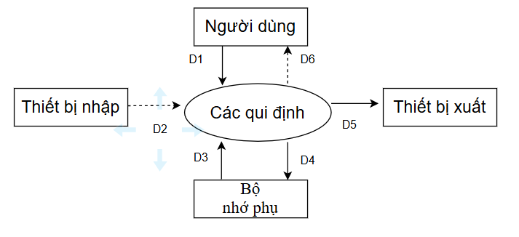
Hình 2-9: Sơ đồ DFD các qui định
      - Mô tả luồng dữ liệu
D1: Nhập tuổi tối thiểu, tuổi tối đa, thời hạn có giá trị của thẻ, số lượng và tên các loại thể loại, khoảng cách năm xuất bản số lượng sách mượn tối đa, số tiền phạt mỗi ngày, số tiền phạt một ngày
D2: Không có
D3: Tuổi tối thiểu, tuổi tối đa, thời hạn có giá trị của thẻ, số lượng và tên các loại thể loại, khoảng cách năm xuất bản số lượng sách mượn tối đa, số tiền phạt mỗi ngày, số tiền phạt một ngày đã có
D4: D1
D5: D4
D6: Không có
      - Thuật toán
B1: Nhận dữ liệu từ người dùng
B2: Kết nối cơ sở dữ liệu
B3: Đọc D3 từ bộ nhớ phụ
B4:
- Kiểm tra tuổi đọc giả tối thiểu(D1) có giống với tuổi đọc giả tối thiểu đã có(D3) hay không ?
- Kiểm tra tuổi đọc giả tối đa(D1) có giống với tuổi đọc giả tối đa đã có(D3) hay không ?
- Kiểm thời hạn thẻ(D1) có giống với thời hạn thẻ đã có(D3) hay không ?
- Kiểm tra các Mã thể loại(D1) có thuộc danh sách Mã thể loại đã có(D3) hay không ?
- Kiểm tra Khoảng cách năm xuất bản (D1) có giống Khoảng cách năm xuất bản đã có(D3) hay không ?
- Kiểm tra Số lượng sách tối đa (D1) có giống Số lượng sách tối đa đã có(D3) hay không ?
- Kiểm tra Số ngày mượn tối đa (D1) có giống Số ngày mượn tối đa đã có(D3) hay không ?
- Kiểm tra Số tiền phạt mỗi ngày (D1) có giống Số tiền phạt mỗi ngày đã có(D3) hay không ?
Nếu đạp ứng tất cả các diều kiện thì tới B7
B5: Lưu D4 xuống bộ nhớ phụ
B6: Xuất D5 ra máy in
B7: Đóng kết nối cơ sở dữ liệu
B8: Kết thúc

Thiết kế hệ thống
  - Kiến trúc hệ thống
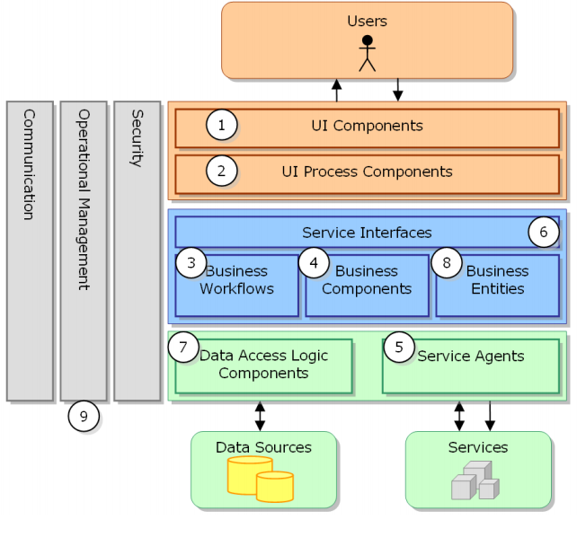
Mô hình 3-layer gồm có 3 phần chính:
- Presentation Layer (GUI)
  - Lớp này có nhiệm vụ chính là giao tiếp với người dùng. Nó gồm các thành phần giao diện ( winform, webform, …) và thực hiện các công việc như nhập liệu, hiển thị dữ liệu, kiểm tra tính đúng đắn dữ liệu trước khi gọi lớp Business Logic Layer (BLL).
- Business Logic Layer (BLL) Layer này phân ra 2 thành nhiệm vụ:
  - Đây là nơi đáp ứng các yêu cầu thao tác dữ liệu của GUI layer, xử lý chính nguồn dữ liệu từ Presentation Layer trước khi truyền xuống Data Access Layer và lưu xuống hệ quản trị CSDL.
  - Đây còn là nơi kiểm tra các ràng buộc, tính toàn vẹn và hợp lệ dữ liệu, thực hiện tính toán và xử lý các yêu cầu nghiệp vụ, trước khi trả kết quả về Presentation Layer.
- Data Access Layer (DAL)
  - Lớp này có chức năng giao tiếp với hệ quản trị CSDL như thực hiện các công việc liên quan đến lưu trữ và truy vấn dữ liệu ( tìm kiếm, thêm, xóa, sửa,…).
  - Mô tả các thành phần trong hệ thống
- Presentation Layer (GUI): Có hai thành phần chính sau đây với những tác vụ cụ thể:
  - UI Components: gồm các thành phần tạo nên giao diện của ứng dụng (GUI). Chúng chịu trách nhiệm thu nhận và hiển thị dữ liệu cho người dùng… Ví dụ : textbox, button, combobox, …
  - UI Process Components: là thành phần chịu trách nhiệm quản lý các quá trình chuyển đổi giữa các UI… Ví dụ : Sắp xếp quá trình kiểm tra thông tin khách hàng:
    - Hiển thị màn hình tra cứu ID.
    - Hiển thị màn hình thông tin chi tiết khách hàng tương ứng.
    - Hiển thị màn hình liên lạc với khách hàng.
- Bussiness Layer (BLL): Lớp này gồm 4 thành phần:
  - Service Interface : là thành phần giao diện lập trình mà lớp này cung cấp cho lớp Presentation sử dụng.
  - Bussiness Workflows : chịu trách nhiệm xác định và điều phối các quy trình nghiệp vụ gồm nhiều bước và kéo dài. Những quy trình này phải được sắp xếp và thực hiện theo một thứ tự chính xác.
  - Bussiness Components : chịu trách nhiệm kiểm tra các quy tắc nghiệp vụ, ràng buộc logic và thực hiện các công việc . Các thành phần này cũng thực hiện các dịch vụ mà Service Interface cung cấp và Business Workflows sẽ sử dụng nó.
  - Bussiness Entities : thường được sử dụng như Data Transfer Objects ( DTO ) . Bạn có thể sử dụng để truyền dữ liệu giữa các lớp (Presentation và Data Layer). Chúng thường là cấu trúc dữ liệu ( DataSets, XML,… ) hay các lớp đối tượng đã được tùy chỉnh. Ví dụ : tạo 1 class Student lưu trữ các dữ liệu về tên, ngày sinh, ID, lớp.
- Data Layer (DAL):
  - Data Access Logic Components: chịu trách nhiệm chính lưu trữ và truy xuất dữ liệu từ các nguồn dữ liệu (Data Sources) như XML, file system,… Hơn nữa còn tạo thuận lợi cho việc dễ cấu hình và bảo trì. Service Agents : giúp bạn gọi và tương tác với các dịch vụ từ bên ngoài một cách dễ dàng và đơn giản.

- Thiết kế dữ liệu
  - Thuật toán thiết kế dữ liệu
    - Bước 1: Xét yêu cầu chức năng 1
BM1: | Thẻ Độc giả
Họ và tên: |  | Loại độc giả: | Ngày sinh:
Địa chỉ: |  | Email: | Ngày lập thẻ:
SDT:................................... |  | CCCD:............................

QĐ1: Có 2 loại độc giả (X,Y). Tuổi độc giả từ 18 đến 55. Thẻ có giá trị 6 tháng.
      - Thiết kế cơ sở dữ liệu bảo đảm tính đúng đắn:
        - Biểu mẫu liên quan: BM1
        - Sơ đồ luồng dữ liệu: H2.1
        - Các thuộc tính mới: TenDG, LoaiDG, NgaySinhDG, DiaChiDG, Email, NgayLapThe
        - Thuộc tính trừu tượng: MaDG
        - Thiết kế dữ liệu: table DOCGIA
        - Sơ đồ logic:
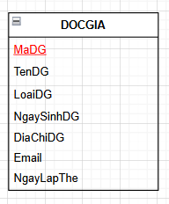
      - Thiết kế cơ sở dữ liệu bảo đảm tính tiến hoá:
        - Quy định liên quan: QĐ1
        - Sơ đồ luồng dữ liệu: H2.9
        - Các thuộc tính mới: TenLoaiDG, TuoiDGToiDa, TuoiDGToiThieu, ThoiHanThe, NgayHetHan
        - Thuộc tính trừu tượng: MaLoaiDG
        - Thiết kế dữ liệu: table DOCGIA, table LOAIDOCGIA, table THAMSO
        - Sơ đồ logic:
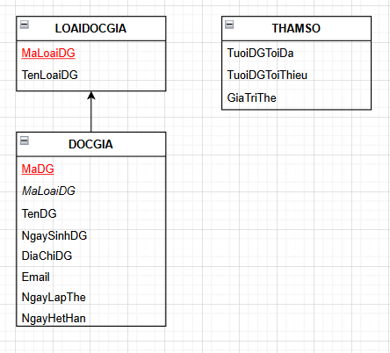
    - Xét yêu cầu chức năng thứ 2
BM2: | Thông Tin Sách
Tên sách: |  | Thể loại: | Tác giả:
Năm xuất bản: |  | Nhà xuất bản: | Ngày nhập:
Trị giá:
QĐ2: Có 3 thể loại (A, B, C). Có 100 tác giả. Chỉ nhận các sách xuất bản trong vòng 8 năm.
      - Thiết kế cơ sở dữ liệu bảo đảm tính đúng đắn:
        - Biểu mẫu liên quan: BM2
        - Sơ đồ luồng dữ liệu: H2.2
        - Các thuộc tính mới: TenSach, TheLoai, TacGia, NamXB, NhaXB, NgayNhap, TriGia
        - Thuộc tính trừu tượng: MaSach, MaDauSach, SoPNS
        - Thiết kế dữ liệu: table SACH, table DAUSACH, table PHIEUNHAPSACH, table CT_PHIEUNHAPSACH
        - Sơ đồ logic:
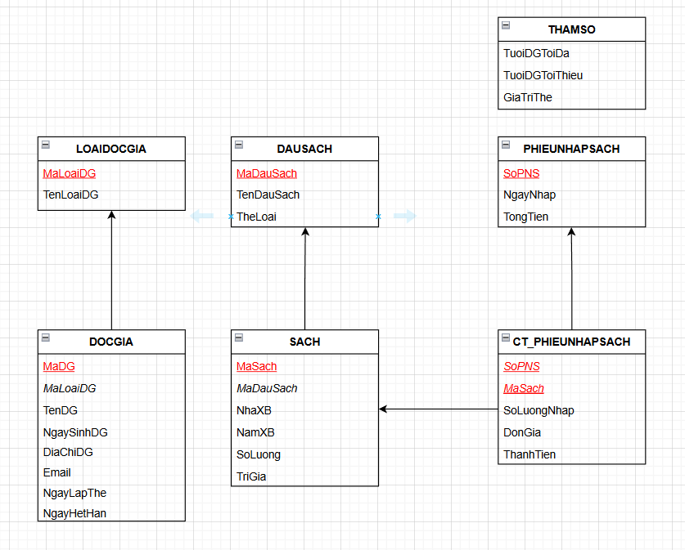

      - Thiết kế cơ sở dữ liệu bảo đảm tính tiến hoá:
        - Quy định liên quan: QĐ2
        - Sơ đồ luồng dữ liệu: H2.9
        - Các thuộc tính mới: TenTheLoai, TenTG, KhoangCachNamXB
        - Thuộc tính trừu tượng: MaTheLoai, MaTG
        - Thiết kế dữ liệu: table THELOAI, table TACGIA, table CT_TGSACH, table DAUSACH, table THAMSO
        - Sơ đồ logic:
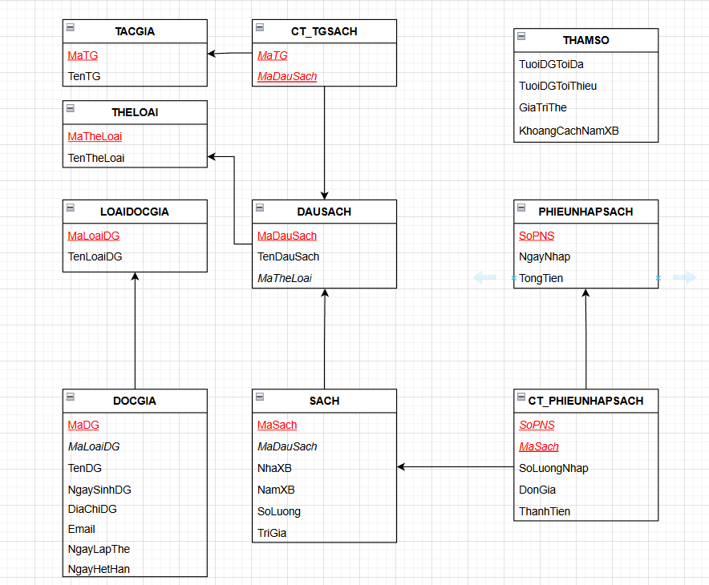
    - Xét yêu cầu chức năng 3
BM3: |  | Danh Sách Sách
STT | Mã Sách |  | Tên Sách | Thể Loại | Tác Giả | Tình Trạng
1
2

      - Thiết kế cơ sở dữ liệu bảo đảm tính đúng đắn:
        - Biểu mẫu liên quan: BM3
        - Sơ đồ luồng dữ liệu: H2.3
        - Các thuộc tính mới: TinhTrang
        - Thiết kế dữ liệu: table SACH
        - Sơ đồ logic:
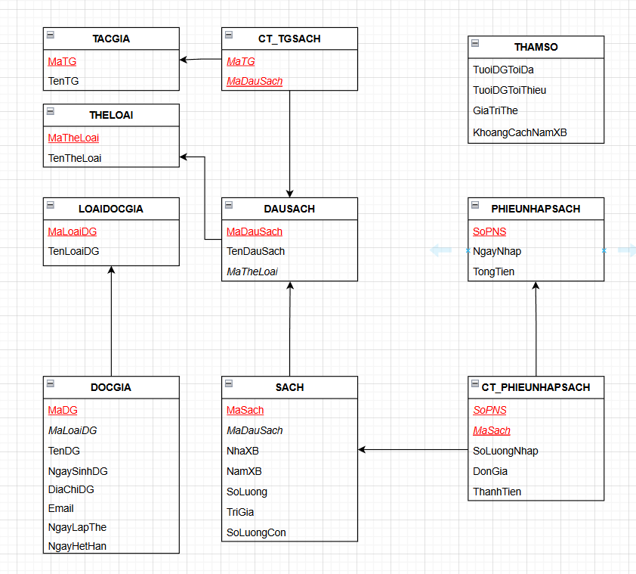
      - Thiết kế cơ sở dữ liệu bảo đảm tính tiến hoá:
        - Quy định liên quan: không có
    - Xét yêu cầu chức năng 4
BM4: |  | Phiếu Mượn Sách
Họ tên độc giả: |  |  |  | Ngày mượn:
STT | Mã Sách |  | Tên Sách |  | Thể Loại | Tác Giả
1
2
QĐ3: Chỉ cho mượn với thẻ còn hạn, không có sách mượn quá hạn, và sách không có người đang mượn. Mỗi độc giả mượn tối đa 5 quyển sách trong 4 ngày.
      - Thiết kế cơ sở dữ liệu bảo đảm tính đúng đắn:
        - Biểu mẫu liên quan: BM4
        - Sơ đồ luồng dữ liệu: H2.4
        - Các thuộc tính mới: NgayMuon
        - Thuộc tính trừu tượng: SoPhieu, MaCuonSach, TinhTrang
        - Thiết kế dữ liệu: table PHIEUMUONTRA, table CUONSACH
        - Sơ đồ logic:
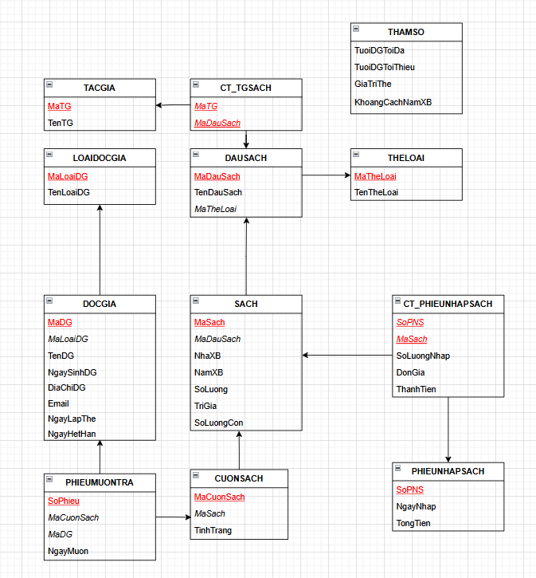
      - Thiết kế cơ sở dữ liệu bảo đảm tính tiến hoá:
        - Quy định liên quan: QĐ3
        - Sơ đồ luồng dữ liệu: H2.9
        - Các thuộc tính mới: SoSachMuonToiDa, SoNgayMuonToiDa
        - Thiết kế dữ liệu: table THAMSO
        - Sơ đồ logic:
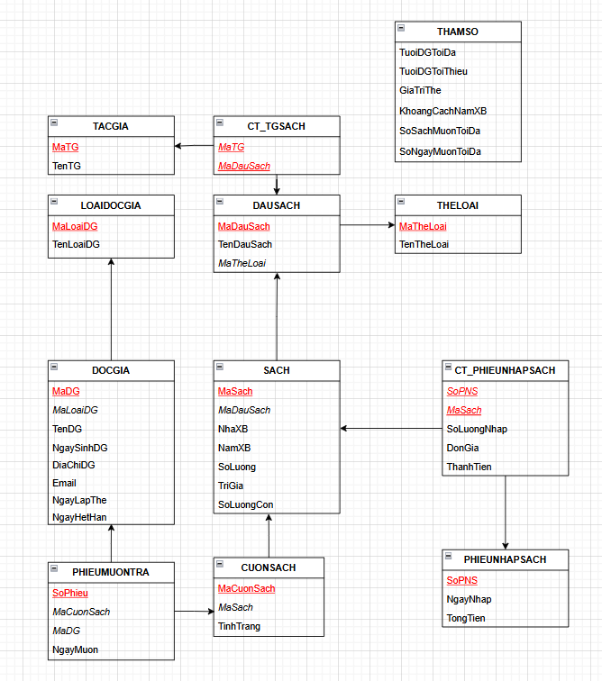

    - Xét yêu cầu chức năng 5
BM5: |  | Phiếu Trả Sách
Họ tên độc giả: |  |  |  | Ngày trả:
 |  |  |  | Tiền phạt kỳ này:
 |  |  |  | Tổng nợ:
STT | Mã Sách |  | Ngày Mượn |  | Số Ngày Mượn | Tiền Phạt
1
2
QĐ4: Mỗi ngày trả trễ phạt 1.000 đồng/ngày.
      - Thiết kế cơ sở dữ liệu bảo đảm tính đúng đắn:
        - Biểu mẫu liên quan: BM5
        - Sơ đồ luồng dữ liệu: H2.5
        - Các thuộc tính mới: HanTra, NgayTra, TienPhat, TongNo
        - Thiết kế dữ liệu: table DOCGIA, table PHIEUMUONTRA
        - Sơ đồ logic:
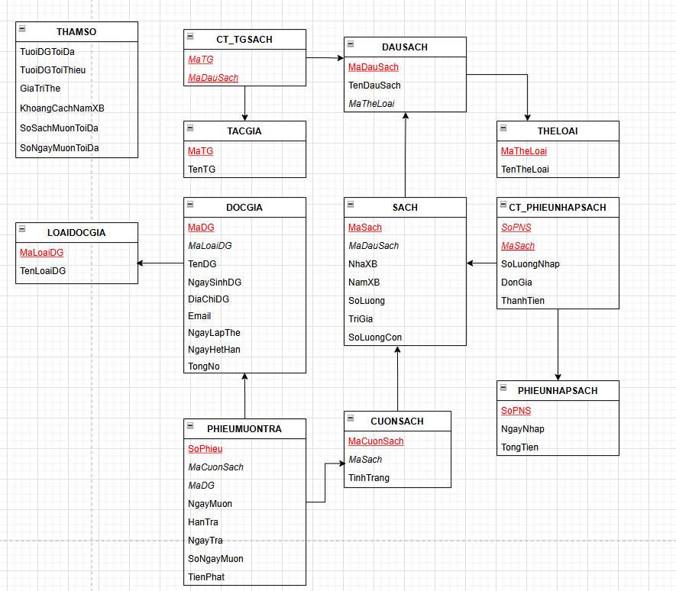
      - Thiết kế cơ sở dữ liệu bảo đảm tính tiến hoá:
        - Quy định liên quan: QĐ4
        - Sơ đồ luồng dữ liệu: H2.9
        - Các thuộc tính mới: TienPhatTre
        - Thiết kế dữ liệu: table THAMSO
      - Sơ đồ logic:
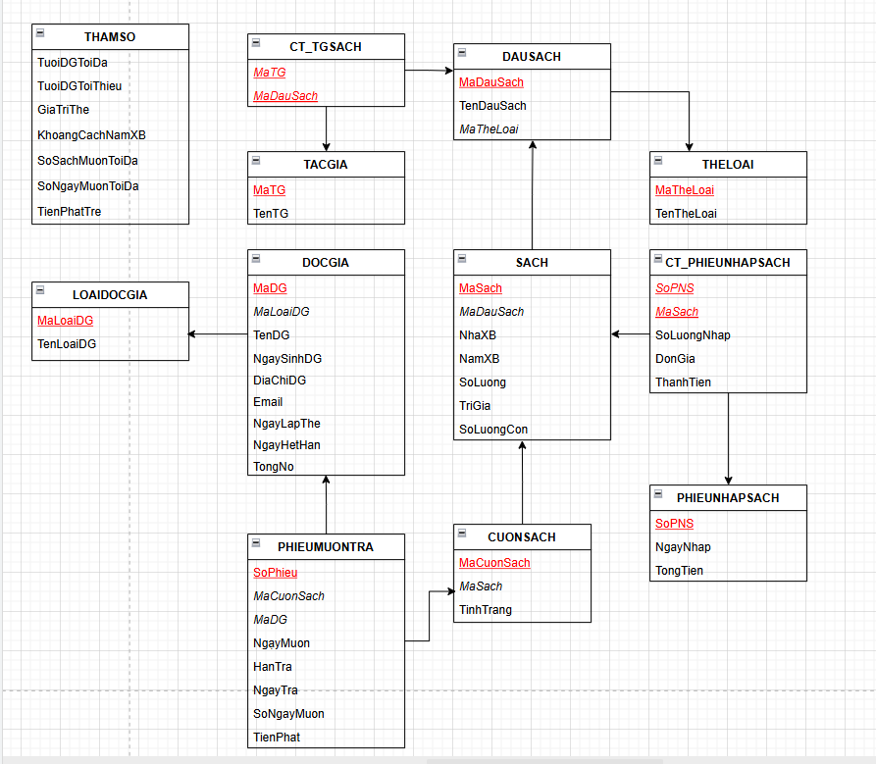
    - Xét yêu cầu chức năng 6
BM6: | Phiếu Thu Tiền Phạt
Họ tên độc giả:
Tổng nợ:
Số tiền thu:
Còn lại:
QĐ5: Số tiền thu không vượt quá số tiền độc giả đang nợ.
      - Thiết kế cơ sở dữ liệu bảo đảm tính đúng đắn:
        - Biểu mẫu liên quan: BM6
        - Sơ đồ luồng dữ liệu: H2.6
        - Các thuộc tính mới: NgayThu, SoTienThu
        - Thuộc tính trừu tượng: SoPhieuThu
        - Thiết kế dữ liệu: table PHIEUTHUTIENPHAT
        - Sơ đồ logic:
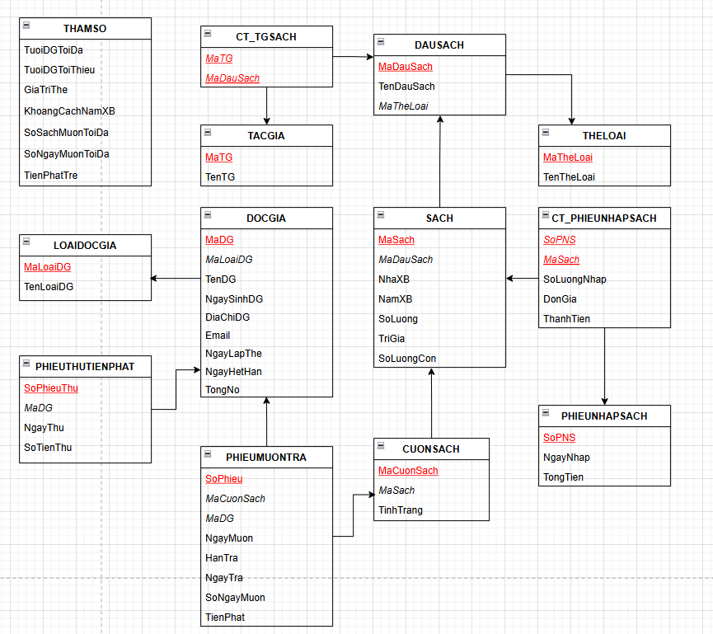
      - Thiết kế cơ sở dữ liệu bảo đảm tính tiến hoá:
        - Quy định liên quan: QĐ5
        - Sơ đồ luồng dữ liệu: H2.9
        - Các thuộc tính mới: ApDungQDKiemTraTienThu
        - Thiết kế dữ liệu: table THAMSO
        - Sơ đồ logic:
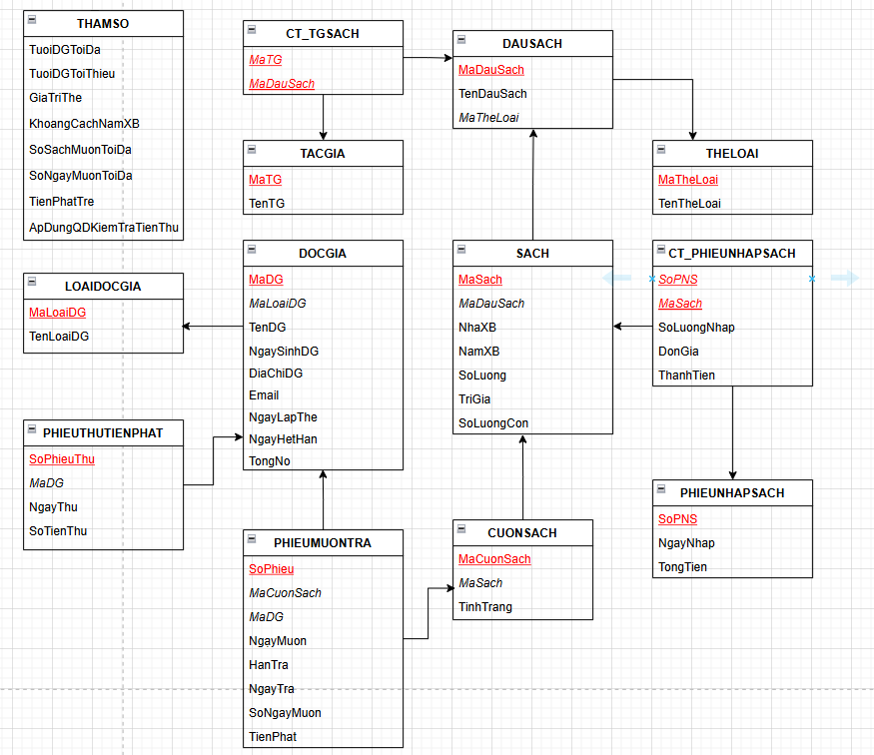
    - Xét yêu cầu chức năng 7
BM7.1 |  | Báo Cáo Thông Kê Tình Hình Mượn Sách Theo Thể Loại
Tháng:
STT | Tên Thể Loại |  | Số Lượt Mượn | Tỉ Lệ
1
2
Tổng số lượt mượn:

      - Thiết kế cơ sở dữ liệu bảo đảm tính đúng đắn:
        - Biểu mẫu liên quan: BM7.1
        - Sơ đồ luồng dữ liệu: H7.1
        - Các thuộc tính mới: TongSoLuotMuon, TyLe, Thang, Nam
        - Thuộc tính trừu tượng: MaBaoCao
        - Thiết kế dữ liệu: table BCTONGLUOTMUON, BCLUOTMUONTHEOTHELOAI
        - Sơ đồ logic:
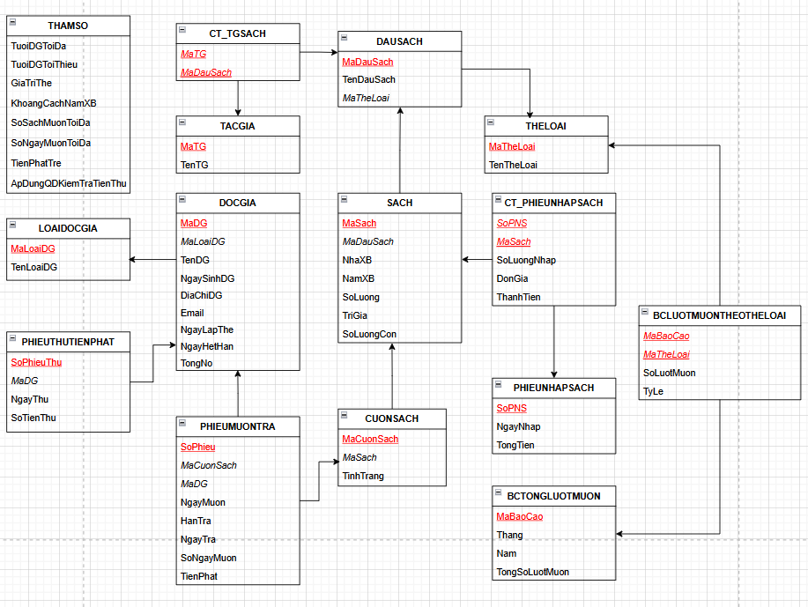

    - Xét yêu cầu 7.2
BM7.2 |  | Báo Cáo Thống Kê Sách Trả Trễ
Ngày:
STT | Tên Sách |  | Ngày Mượn | Số Ngày Trả Trễ
1
2

      - Thiết kế cơ sở dữ liệu bảo đảm tính đúng đắn:
        - Biểu mẫu liên quan: BM7.2
        - Sơ đồ luồng dữ liệu: H7.2
        - Các thuộc tính mới: Ngay, NgayMuon, SoNgayTraTre
        - Thiết kế dữ liệu: table BCSACHTRATRE
        - Sơ đồ logic:
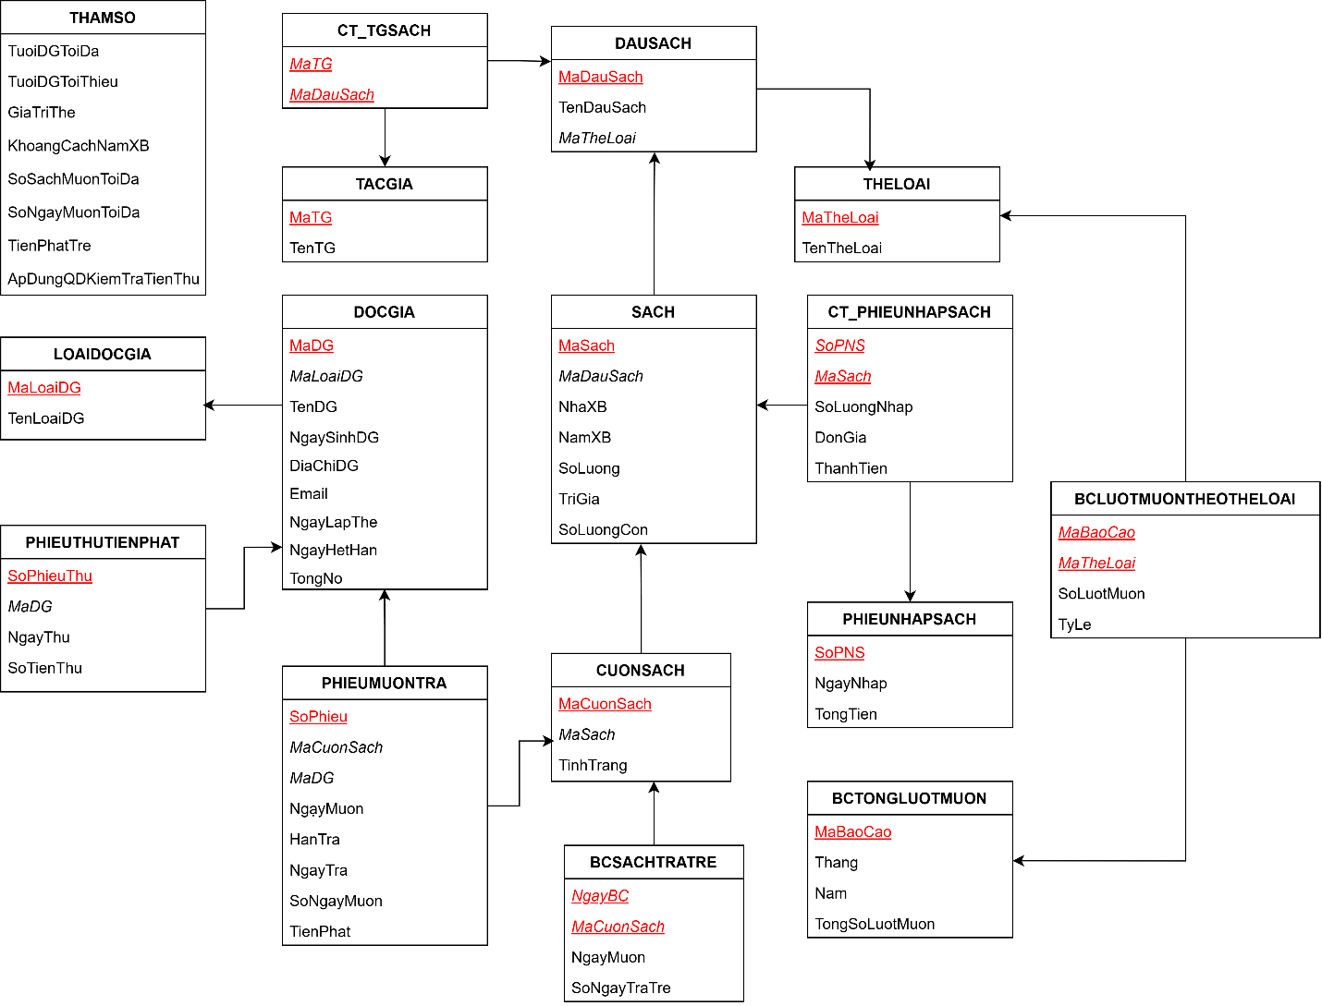

    - Xét yêu cầu chức năng phân quyền
      - Thiết kế cơ sở dữ liệu đảm bảo tính bảo mật:
        - Các thuộc tính mới: TenDangNhap, MatKhau, TenNguoiDung, TenNhom, TenChucNang, TenManHinh+Thuộc tính trừu tượng: MaNhom, MaChucNang
        - Thiết kế dữ liệu: table NGUOIDUNG, table PHANQUYEN, table NHOMNGUOIDUNG, table CHUCNANG, table DOCGIA
        - Sơ đồ logic:
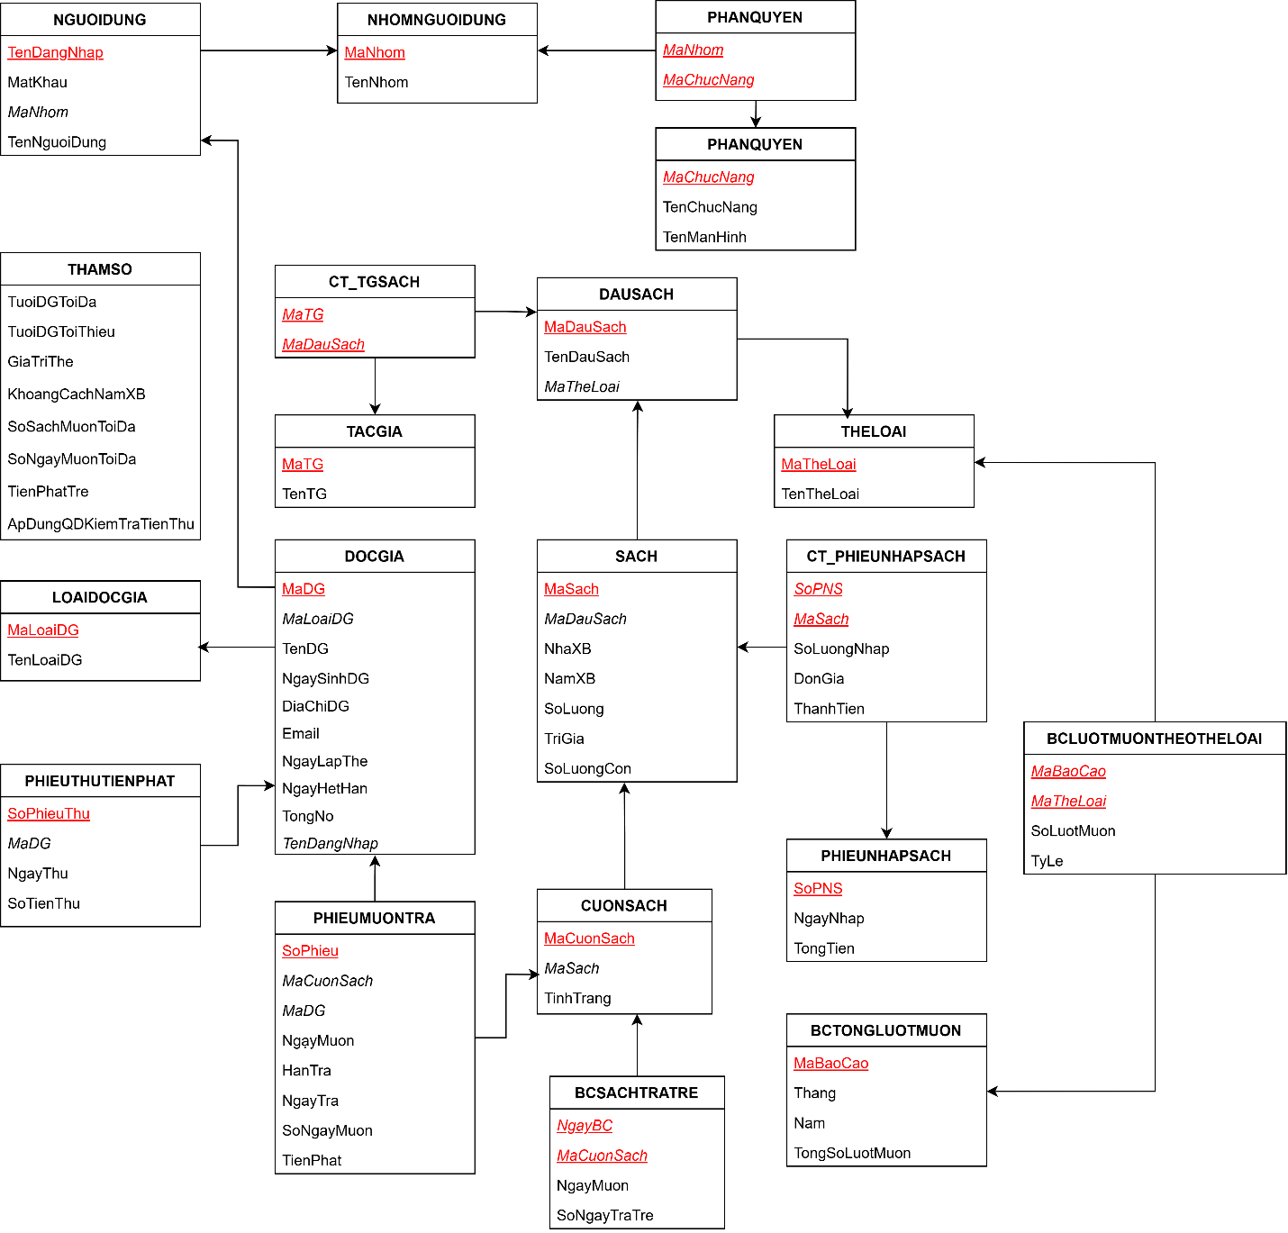

  - Sơ đồ logic hoàn chỉnh:
  - Danh sách các bảng dữ liệu (table) trong sơ đồ
STT | Tên bảng dữ liệu | Diễn giải
1 | DOCGIA | Chứa thông tin độc giả
2 | LOAIDOCGIA | Chứa thông tin các loại độc giả
3 | SACH | Mỗi bộ giá trị chứa thông tin về một cuốn sách
4 | THELOAI | Chứa thông tin các thể loại sách
5 | DAUSACH | Mỗi bộ giá trị chứa thông tin về một đầu sách trong cùng một đợt xuất bản
6 | TACGIA | Chứa thông tin các tác giả
7 | CT_TGSACH | Mỗi bộ giá trị chứa thông tin tác giả của một đầu sách
8 | PHIEUMUONTRA | Mỗi bộ giá trị chứa thông tin một phiếu mượn/trả cho một cuốn sách
9 | PHIEUTHUTIENPHAT | Chứa thông tin các phiếu thu tiền phạt
10 | BCSACHTRATRE | Chứa thông tin báo cáo danh sách sách trả trễ theo ngày
11 | BCTONGLUOTMUON | Chứa thông tin báo cáo tổng số lượt mượn theo tháng
12 | BCLUOTMUONTHEOTHELOAI | Chứa thông tin báo cáo tổng số lượt mượn của từng thể loại theo tháng
13 | NGUOIDUNG | Chứa thông tin người dùng
14 | NHOMNGUOIDUNG | Chứa thông tin các nhóm người dùng
15 | CHUCNANG | Chứa thông tin các chức năng
16 | PHANQUYEN | Mỗi bộ giá trị chứa thông tin một nhóm người dùng được sử dụng một chức năng
17 | THAMSO | Chứa các tham số
18 | PHIEUNHAPSACH | Chứa thông tin các phiếu nhập sách
19 | CT_PHIEUNHAPSACH | Mỗi bộ giá trị chứa thông tin một đầu sách được nhập trong mỗi lần nhập
20 | CUONSACH | Chứa thông tin về duy nhất một cuốn sách

  - Mô tả từng bảng dữ liệu:
    - Bảng DOCGIA
STT | Thuộc tính | Kiểu dữ liệu | Ràng buộc | Diễn giải
1 | MaDG | int | Khoá chính | Mã độc giả
2 | MaLoaiDG | int | Khoá ngoại bảng LOAIDOCGIA | Mã loại độc giả
3 | TenDG | varchar |  | Họ tên độc giả
4 | NgaySinhDG | datetime |  | Ngày sinh độc giả
5 | DiaChiDG | varchar |  | Địa chỉ độc giả
6 | Email | varchar |  | Email độc giả
7 | NgayLapThe | datetime |  | Ngày lập thẻ độc giả
8 | NgayHetHan | datetime |  | Ngày hết hạn thẻ độc giả
9 | TongNo | int |  | Tổng nợ của độc giả
10 | TenDangNhap | varchar | Khoá ngoại bảng NGUOIDUNG | Tên đăng nhập tài khoản của độc giả

    - Bảng LOAIDOCGIA
STT | Thuộc tính | Kiểu dữ liệu | Ràng buộc | Diễn giải
1 | MaLoaiDG | int | Khoá chính | Mã loại độc giả
2 | TenLoaiDG | varchar |  | Tên loại độc giả
    - Bảng SACH
STT | Thuộc tính | Kiểu dữ liệu | Ràng buộc | Diễn giải
1 | MaSach | int | Khoá chính | Mã sách
2 | MaDauSach | int | Khoá ngoại bảng DAUSACH | Mã đầu sách
3 | NamXB | int |  | Năm xuất bản
4 | NhaXB | varchar |  | Nhà xuất bản
5 | SoLuong | int |  | Số lượng sách này mà thư viện đang có
6 | TriGia | int |  | Đơn giá khi xuất bản
7 | SoLuongCon | int |  | Số lượng sách này chưa được mượn
    - Bảng THELOAI
STT | Thuộc tính | Kiểu dữ liệu | Ràng buộc | Diễn giải
1 | MaTheLoai | int | Khoá chính | Mã thể loại sách
2 | TenTheLoai | varchar |  | Tên thể loại sách
    - Bảng DAUSACH
STT | Thuộc tính | Kiểu dữ liệu | Ràng buộc | Diễn giải
1 | MaDauSach | int | Khoá chính | Mã đầu sách
2 | TenDauSach | varchar |  | Tên đầu sách
3 | MaTheLoai | int | Khoá ngoại bảng THELOAI | Mã thể loại
    - Bảng TACGIA
STT | Thuộc tính | Kiểu dữ liệu | Ràng buộc | Diễn giải
1 | MaTG | int | Khoá chính | Mã tác giả
2 | TenTG | varchar |  | Tên tác giả
    - Bảng CT_TGSACH
STT | Thuộc tính | Kiểu dữ liệu | Ràng buộc | Diễn giải
1 | MaTG | int | Khoá chính, khoá ngoại bảng TACGIA | Mã tác giả
2 | MaDauSach | int | Khoá chính, khoá ngoại bảng DAUSACH | Mã đầu sách
    - Bảng PHIEUMUONTRA
STT | Thuộc tính | Kiểu dữ liệu | Ràng buộc | Diễn giải
1 | SoPhieu | int | Khoá chính | Mã phiếu mượn trả
2 | MaDG | int | Khoá ngoại bảng DOCGIA | Mã độc giả
3 | MaCuonSach | int | Khoá ngoại bảng CUONSACH | Mã cuốn sách
4 | NgayMuon | datetime |  | Ngày mượn
5 | HanTra | datetime |  | Hạn trả
6 | NgayTra | datetime |  | Ngày trả
7 | SoNgayMuon | int |  | Số ngày mượn thực tế, = ngày trả - ngày mượn
8 | TienPhat | int |  | Tiền phạt nếu số ngày mượn > số ngày mượn tối đa, tính bằng chênh lệch số ngày mượn nhân tiền phạt
    - Bảng PHIEUTHUTIENPHAT
STT | Thuộc tính | Kiểu dữ liệu | Ràng buộc | Diễn giải
1 | SoPhieuThu | int | Khoá chính | Mã phiếu thu
2 | MaDG | int | Khoá ngoại bảng DOCGIA | Mã độc giả
3 | NgayThu | datetime |  | Ngày lập phiếu
4 | SoTienThu | int |  | Số tiền thu
    - Bảng BCSACHTRATRE
STT | Thuộc tính | Kiểu dữ liệu | Ràng buộc | Diễn giải
1 | NgayBC | datetime | Khoá chính | Ngày lập báo cáo
2 | MaCuonSach | int | Khoá chính, khoá ngoại bảng CUONSACH | Mã cuốn sách
3 | NgayMuon | datetime |  | Ngày mượn
4 | SoNgayTraTre | int |  | Số ngày trả trễ
    - Bảng BCTONGLUOTMUON
STT | Thuộc tính | Kiểu dữ liệu | Ràng buộc | Diễn giải
1 | MaBaoCao | int | Khoá chính | Mã báo cáo
2 | Thang | int |  | Tháng lập báo cáo
3 | Nam | int |  | Năm lập báo cáo
4 | TongSoLuotMuon | int |  | Tổng số lượt mượn sách trong tháng
    - Bảng BCLUOTMUONTHEOTHELOAI
STT | Thuộc tính | Kiểu dữ liệu | Ràng buộc | Diễn giải
1 | MaBaoCao | int | Khoá chính, khoá ngoại bảng BCTONGLUOTMUON | Mã báo cáo tổng lượt mượn
2 | MaTheLoai | int | Khoá chính, khoá ngoại bảng THELOAI | Mã thể loại
3 | SoLuotMuon | int |  | Số lượt mượn của thể loại trong tháng
4 | TyLe | decimal(4,2) |  | Tỷ lệ lượt mượn của thể loại so với tổng số lượt mượn trong tháng, làm tròn đến 2 chữ số thập phân
    - Bảng NGUOIDUNG
STT | Thuộc tính | Kiểu dữ liệu | Ràng buộc | Diễn giải
1 | TenDangNhap | varchar | Khoá chính | Tên đăng nhập tài khoản của người dùng
2 | MatKhau | varchar |  | Mật khẩu đăng nhập tài khoản của người dùng
3 | TenNguoiDung | varchar |  | Tên người dùng
4 | MaNhom | int | Khoá ngoại bảng NHOMNGUOIDUNG | Mã nhóm người dùng
    - Bảng NHOMNGUOIDUNG
STT | Thuộc tính | Kiểu dữ liệu | Ràng buộc | Diễn giải
1 | MaNhom | int | Khoá chính | Mã nhóm người dùng
2 | TenNhom | varchar |  | Tên nhóm người dùng
    - Bảng CHUCNANG
STT | Thuộc tính | Kiểu dữ liệu | Ràng buộc | Diễn giải
1 | MaChucNang | int | Khoá chính | Mã chức năng
2 | TenChucNang | varchar |  | Tên chức năng
3 | TenManHinh | varchar |  | Tên màn hình được load để sử dụng chức năng
    - Bảng PHANQUYEN
STT | Thuộc tính | Kiểu dữ liệu | Ràng buộc | Diễn giải
1 | MaNhom | int | Khoá chính, khoá ngoại bảng NHOMNGUOIDUNG | Mã nhóm người dùng
2 | MaChucNang | int | Khoá chính, khoá ngoại bảng CHUCNANG | Mã chức năng
    - Bảng THAMSO
STT | Thuộc tính | Giá trị | Diễn giải
1 | TuoiDGToiDa | 55 | Độ tuổi tối đa của độc giả
2 | TuoiDGToiThieu | 18 | Độ tuổi tối thiểu của độc giả
3 | GiaTriThe | 6 | Thời hạn thẻ độc giả, tính bằng tháng
4 | KhoangCachNamXB | 8 | Chỉ nhận các sách được xuất bản trong vòng thời gian này, tính bằng năm
5 | SoSachMuonToiDa | 5 | Số quyển sách tối đa được mượn
6 | SoNgayMuonToiDa | 4 | Số ngày tối đa được mượn sách
7 | TienPhatTre | 1000 | Tiền phạt trễ với mỗi một ngày quá hạn trả sách, tính bằng đồng
8 | ApDungQDKiemTraTienThu | 1 | Có áp dụng quy định kiểm tra số tiền thu không vượt quá số tiền độc giả đang nợ hay không? (0: không áp dụng, 1: có áp dụng)
    - Bảng PHIEUNHAPSACH
STT | Thuộc tính | Kiểu dữ liệu | Ràng buộc | Diễn giải
1 | SoPNS | int | Khoá chính | Số phiếu nhập
2 | NgayNhap | datetime |  | Ngày nhập
3 | TongTien | int |  | Tổng tiền phải thanh toán cho lần nhập này
    - Bảng CT_PHIEUNHAPSACH
STT | Thuộc tính | Kiểu dữ liệu | Ràng buộc | Diễn giải
1 | SoPNS | int | Khoá chính, khoá ngoại bảng PHIEUNHAPSACH | Số phiếu nhập
2 | MaSach | int | Khoá chính, khoá ngoại bảng SACH | Mã sách nhập
3 | SoLuongNhap | int |  | Số lượng nhập
4 | DonGia | int |  | Đơn giá mỗi quyển sách
5 | ThanhTien | int |  | Số tiền phải thanh toán cho sách này, tính bằng SoLuongNhap * DonGia
    - Bảng CUONSACH
STT | Thuộc tính | Kiểu dữ liệu | Ràng buộc | Diễn giải
1 | MaCuonSach | int | Khoá chính | Mã cuốn sách
2 | MaSach | int | Khoá ngoại bảng SACH | Mã sách của cuốn sách
3 | TinhTrang | bit |  | Tình trạng mượn của sách (1: đã được mượn, 0: chưa được mượn)

- Thiết kế giao diện
  - Sơ đồ liên kết các màn hình
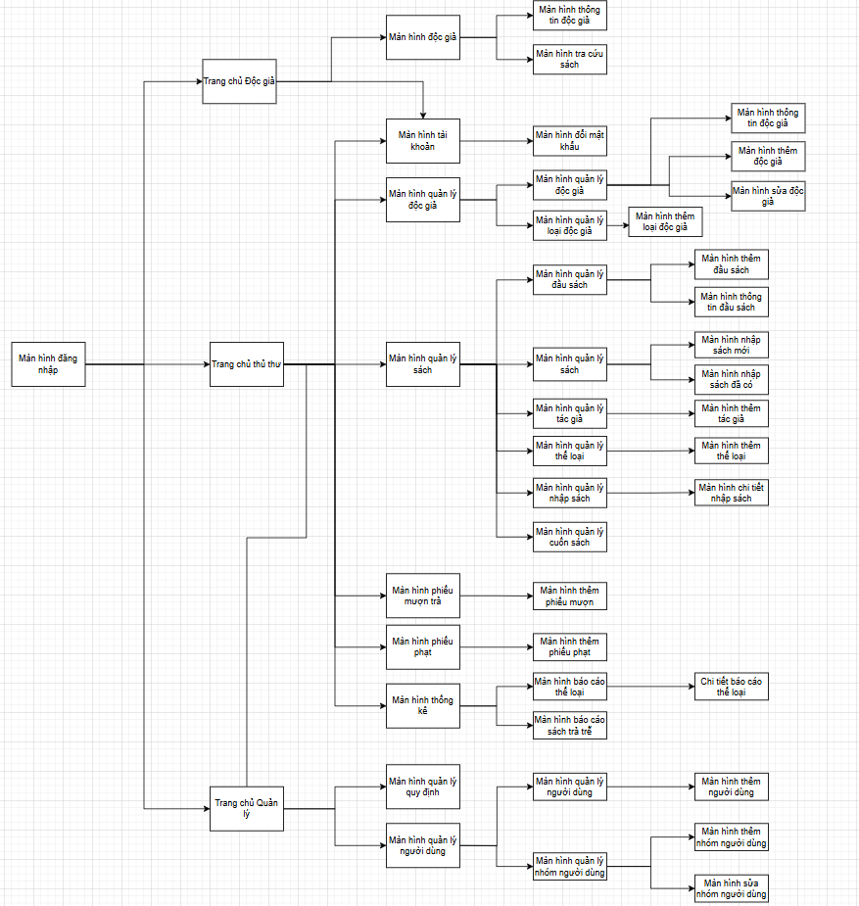
  - Danh sách các màn hình
STT | Màn hình | Loại màn hình | Chức năng
 | Màn hình đăng nhập | Nhập liệu | Đăng nhập vào phần mềm
 | Màn hình Trang chủ độc giả | Màn hình chính | Hiển thị các thông tin chính của trang độc giả
 | Màn hình thay đổi mật khẩu | Nhập liệu | Hiển thị thông tin để thay đổi mật khẩu cho độc giả
 | Màn hình thông tin tài khoản độc giả | Tra cứu | Hiển thị thông tin độc giả, thông tin các sách đã mượn và cho phép thay đổi mật khẩu
 | Màn hình tra cứu sách cho độc giả | Tra cứu | Hiển thị danh sách các sách, cho phép tìm kiếm sách.
 | Màn hình Thông tin tài khoản | Tra cứu | Hiển thị thông tin tài khoản
 | Màn hình Trang chủ thủ thư | Màn hình chính
 | Màn hình Quản lý độc giả | Tra cứu | Hiển thị danh sách độc giả, cho phép tìm kiếm độc giả và truy cập các tính năng thêm, sửa độc giả
 | Màn hình Quản lý các độc giả | Tra cứu/Nhập liệu
 | Màn hình Thông tin độc giả | Tra cứu | Hiển thị thông tin độc giả và các sách đã mượn
 | Màn hình Thêm thẻ độc giả | Nhập liệu | Thêm độc giả mới
 | Màn hình Sửa thẻ độc giả | Nhập liệu | Xem và thay đổi thông tin độc giả
 | Màn hình Quản lý loại độc giả | Tra cứu, Nhập liệu | Hiển thị danh sách loại độc giả, cho phép thêm, sửa loại độc giả
 | Màn hình Trang chủ Quản lý | Màn hình chính | Cho phép người dùng thao tác các công việc quản lý
 | Màn hình Thêm loại độc giả | Nhập liệu
 | Màn hình Quản lý sách | Tra cứu | Hiển thị danh sách các sách, cho phép tìm kiếm sách và truy cập vào các chức năng nhập sách, ẩn sách
 | Màn hình Quản lý đầu sách | Tra cứu | Hiển thị danh sách các đầu sách, cho phép tra cứu đầu sách và truy cập các tính năng thêm, sửa, ẩn đầu sách
 | Màn hình Thông tin đầu sách | Tra cứu | Hiển thị thông tin đầu sách và danh sách các sách thuộc đầu sách
 | Màn hình Thêm đầu sách | Nhập liệu | Thêm đầu sách mới
 | Màn hình Quản lý cuốn sách | Tra cứu | Hiển thị danh sách sách, cho phép tìm kiếm và ẩn sách
 | Màn hình Thêm phiếu nhập sách mới | Nhập liệu | Thêm một sách mới và nhập sách mới
 | Màn hình Thêm phiếu nhập sách đã có | Nhập liệu | Thêm phiếu nhập các sách đã có
 | Màn hình Quản lý tác giả | Tra cứu, Nhập liệu | Hiển thị danh sách tác giả, cho phép thêm và truy cập chức năng sửa tác giả
 | Màn hình Thêm tác giả | Nhập liệu | Thêm một tác giả mới
 | Màn hình Quản lý thể loại | Tra cứu, Nhập liệu | Hiển thị danh sách thể loại, cho phép thêm thể loại mới và truy cập chức năng sửa thể loại
 | Màn hình Thêm thể loại | Tra cứu
 | Màn hình Quản lý phiếu nhập sách | Tra cứu | Hiển thị danh sách các phiếu nhập sách
 | Màn hình Thông tin phiếu nhập sách | Tra cứu | Hiển thị thông tin và chi tiết phiếu nhập
 | Màn hình Quản lý phiếu mượn trả | Tra cứu | Hiển thị danh sách phiếu mượn trả, cho phép tìm kiếm và truy cập chức năng thêm phiếu mượn trả
 | Màn hình Quản lý phiếu phạt | Tra cứu | Hiển thị danh sách phiếu phạt, cho phép chọn chức năng thêm phiếu phạt
 | Màn hình Thêm phiếu thu tiền phạt | Nhập liệu | Tạo phiếu thu tiền phạt mới
 | Màn hình Quản lý thống kê | Tra cứu
 | Màn hình Báo cáo lượt mượn theo thể loại theo tháng | Báo biểu, Nhập liệu | Cho phép tạo báo cáo mới, xóa báo cáo và hiển thị chi tiết báo cáo
 | Màn hình Chi tiết báo cáo theo thể loại theo tháng | Báo biểu | Hiển thị báo cáo chi tiết theo thể loại, theo dõi các thể loại sách được mượn
 | Màn hình Báo cáo sách trả trễ theo ngày | Báo biểu, Nhập liệu | Cho phép tạo báo cáo mới và hiển thị chi tiết báo cáo
 | Màn hình Thay đổi quy định | Tra cứu, Nhập liệu | Hiển thị các quy định và cho phép thay đổi các quy định đó
 | Màn hình Quản lý người dùng | Tra cứu
 | Màn hình Quản lý các người dùng | Tra cứu | Hiển thị danh sách người dùng, cho phép tìm kiếm người dùng và truy cập các chức năng thêm, xóa, sửa người dùng.
 | Màn hình Thêm người dùng | Nhập liệu | Thêm người dùng mới
 | Màn hình Sửa người dùng | Nhập liệu | Cập nhật người dùng được chọn
 | Màn hình Quản lý nhóm người dùng | Tra cứu | Hiển thị danh sách nhóm người dùng, cho phép chọn chức năng thêm, sửa và xóa nhóm người dùng
 | Màn hình Thêm nhóm người dùng | Nhập liệu | Thêm nhóm người dùng mới
 | Màn hình sửa nhóm người dùng | Nhập liệu | Thay đổi thông tin nhóm người dùng

  - Mô tả các màn hình

Màn hình đăng nhập
- Giao diện
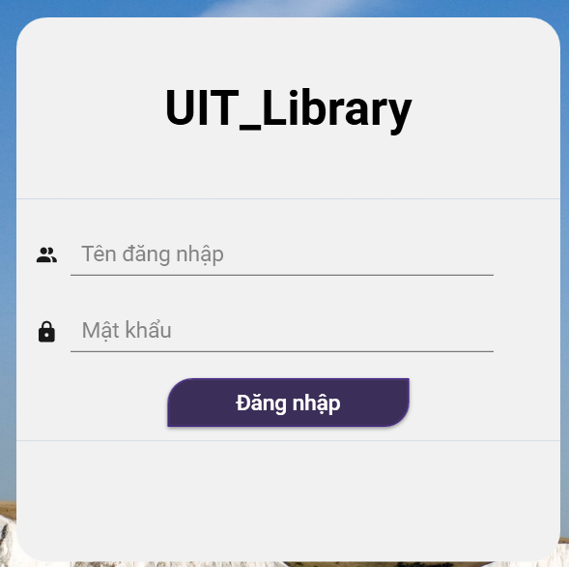
- Mô tả các đối tượng trên màn hình:
STT | Tên | Kiểu | Ràng buộc | Chức năng
1 | butLogin | Button |  | Đăng nhập vào phần mềm
2 | txtUsername | Textbox |  | Nhập vào tên đăng nhập
3 | txtUserpwd | Textbox |  | Nhập vào mật khẩu

- Danh sách các biến cố và xử lý tương ứng trên màn hình:
STT | Biến cố | Xử lý
1 | Khi bấm vào butLogin | Cho phép đăng nhập vào tài khoản người dùng với tên đăng nhập và mật khẩu đã nhập
2 | Khi bấm vào txtUsername | Cho phép người dùng nhập vào tên đăng nhập
3 | Khi bấm vào txtUserpwd | Cho phép người dùng nhập vào mật khẩu

Màn hình trang chủ độc giả
- Giao diện
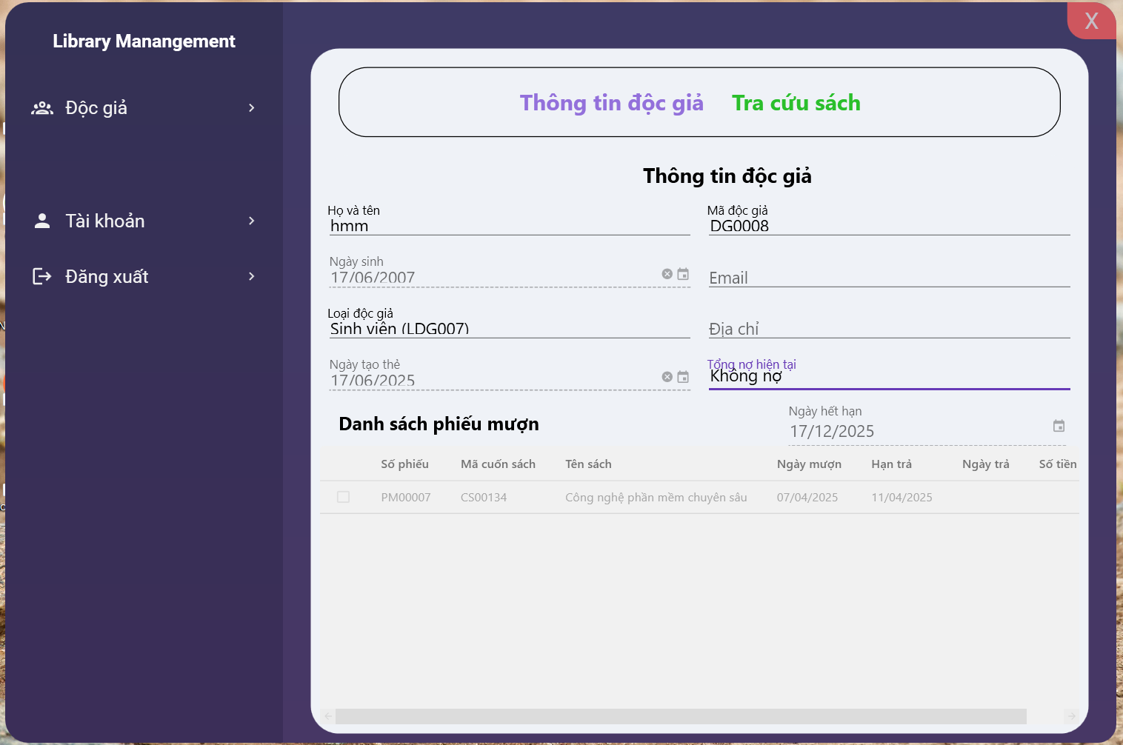

- Mô tả các đối tượng trên màn hình
STT | Tên | Kiểu | Ràng buộc | Chức năng
1 | tabDocGia | TabPage |  | Truy cập vào màn hình trang chủ quản lý
2 | tabTTĐG | TabPage |  | Hiển thị màn hình thông tin tài khoản độc giả
3 | tabTraCuu | TabPage |  | Hiển thị màn hình tra cứu sách độc giả

- Danh sách các biến cố và xử lý tương ứng trên màn hình
STT | Biến cố | Xử lý
1 | Khi bấm vào tabTTĐG | Hiển thị màn hình thông tin tài khoản độc giả
2 | Khi bấm vào tabTraCuu | Hiển thị màn hình tra cứu sách độc giả
3 | Khi bấm vào tabDocGia | Truy cập vào màn hình trang chủ quản lý

    - Màn hình Thông tin tài khoản
- Giao diện
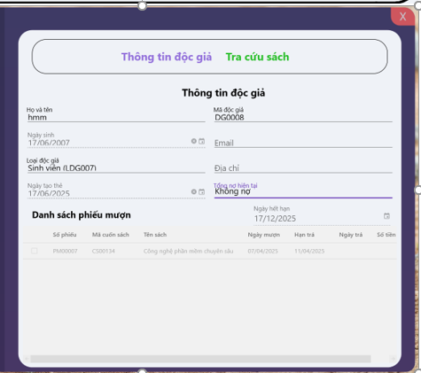
- Mô tả các đối tượng trên màn hình:
STT | Tên | Kiểu | Ràng buộc | Chức năng
1 | tabTraCuu | TabPage |  | Chuyển sang trang tra cứu sách
2 | botTable | TablePanel |  | Hiển thị thông tin người dùng
3 | listViewPM | ListView |  | Hiển thị danh sách các phiếu mượn của độc giả

- Danh sách các biến cố và xử lý tương ứng trên màn hình:
STT | Biến cố | Xử lý
1 | Khi bấm vào tabTraCuu | Hiển thị màn hình tra cứu sách

Màn hình tra cứu sách
- Giao diện
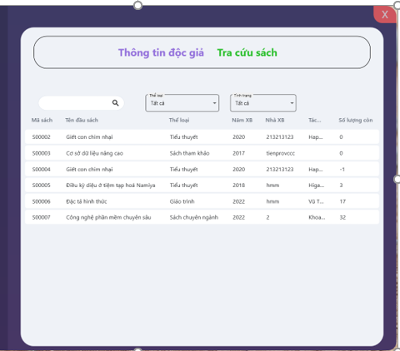

- Mô tả các đối tượng trên màn hình
STT | Tên | Kiểu | Ràng buộc | Chức năng
1 | txtMaSach | Textbox |  | Hiển thị/ nhập thông tin sách cần tìm kiếm
2 | butSearch | Button |  | Tìm kiếm theo thông tin đã nhập
3 | comboTheLoai | Combobox |  | Hiển thị danh sách thể loại/ chọn thể loại cần lọc
4 | comboTinhTrang | ComboBox |  | Chọn tình trạng
5 | SachGrid | Datagird |  | Hiển thị danh sách các đầu sách

- Danh sách các biến cố và xử lý tương ứng trên màn hình
STT | Biến cố | Xử lý
1 | Khi bấm vào txtMaSach | Người dùng nhập vào thông tin đầu sách cần tìm
2 | Khi bấm vào butSearch | Tìm kiếm theo thông tin đã nhập
3 | Khi bấm vào comboTheLoai | Chọn thể loại cần lọc
4 | Khi bấm vào comboTinhTrang | Chọn tình trạng cần lọc

    - Màn hình thông tin tài khoản độc giả
- Giao diện
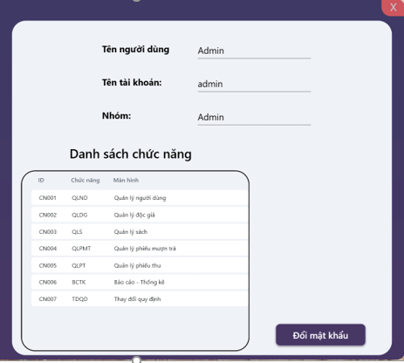

- Mô tả các đối tượng trên màn hình
STT | Tên | Kiểu | Ràng buộc | Chức năng
1 | tableInfo | TablePanel |  | Hiển thị thông tin độc giả
2 | ChucNangGrid | Datagird |  | Hiển thị danh sách các chức năng
3 | butChange | Button |  | Thay đổi mật khẩu người dùng

- Danh sách các biến cố và xử lý tương ứng trên màn hình
STT | Biến cố | Xử lý
1 | Khi bấm vào butChange | Hiển thị màn hình thay đổi mật khẩu

    - Màn hình Đổi mật khẩu
- Giao diện
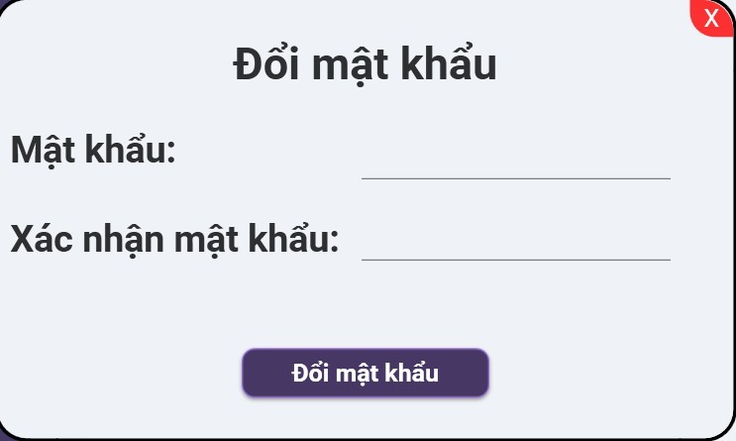
- Mô tả các đối tượng trên màn hình:
STT | Tên | Kiểu | Ràng buộc | Chức năng
1 | txtMKM | Textbox |  | Nhập mật khẩu mới
2 | txtRMKM | Textbox |  | Xác nhận mật khẩu mới
3 | butSave | Button |  | Lưu thay đổi

- Danh sách các biến cố và xử lý tương ứng trên màn hình
STT | Biến cố | Xử lý
1 | Khi bấm vào butSave | Lưu thay đổi của người dùng
2 | Khi bấm vào txtMKM | Người dùng nhập vào mật khẩu mới
3 | Khi bấm vào txtRMKM | Người dùng nhập lại mật khẩu mới

    - Màn hình Trang chủ thủ thư
- Giao diện
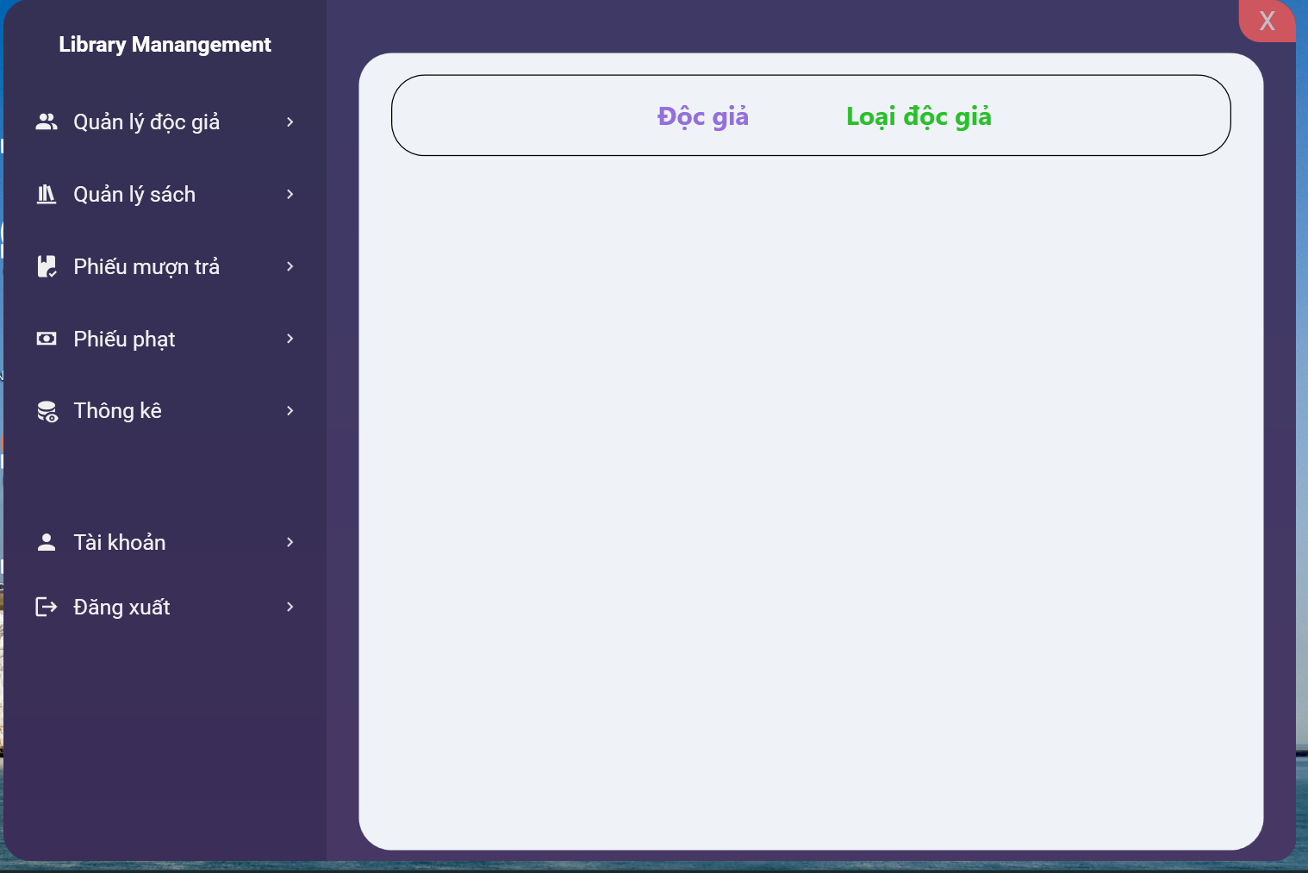
- Mô tả các đối tượng trên màn hình:
STT | Tên | Kiểu | Ràng buộc | Chức năng
1 | tabAccount | TabPage |  | Thông tin người dùng và quản lý tài khoản
2 | tabQLDG | TabPage |  | Hiển thị màn hình quản lý độc giả
3 | tabQLS | TabPage |  | Hiển thị màn hình quản lý sách
4 | tabQLMT | TabPage |  | Hiển thị màn hình quản lý phiếu mượn trả
5 | tabQLPT | TabPage |  | Hiển thị màn hình quản lý phiếu thu
6 | tabBC | TabPage |  | Hiển thị màn hình báo cáo thống kê

- Danh sách các biến cố và xử lý tương ứng trên màn hình:
STT | Biến cố | Xử lý
1 | Khi bấm vào tabAccount | Hiển thị màn hình Thông tin tài khoản
2 | Khi bấm vào tabQLDG | Hiển thị màn hình Quản lý độc giả
3 | Khi bấm vào tabQLS | Hiển thị màn hình Quản lý sách
4 | Khi bấm vào tabQLMT | Hiển thị màn hình Quản lý phiếu mượn trả
5 | Khi bấm vào tabQLPT | Hiển thị màn hình Quản lý phiếu thu
6 | Khi bấm vào tabBC | Hiển thị màn hình báo cáo thống kê

    - Màn hình Quản lý độc giả
- Giao diện
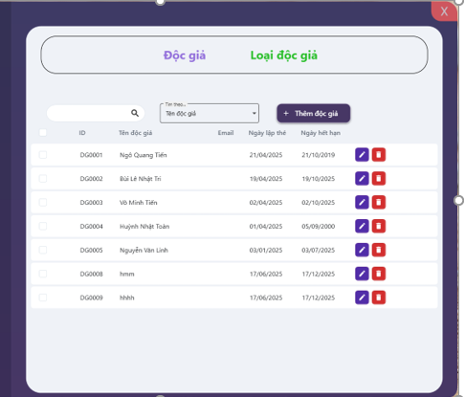
- Mô tả các đối tượng trên màn hình:
STT | Tên | Kiểu | Ràng buộc | Chức năng
1 | butAdd | Button |  | Thêm độc giả
2 | butFind | Button |  | Tìm kiếm độc giả
3 | DocGiaGrid | Datagird |  | Hiển thị danh sách độc giả
4 | txtFind | Textbox |  | Nhập thông tin tìm kiếm
5 | comboBoxSearch | ComboBox |  | Chọn thông tin để tìm kiếm
6 | butEdit | Button |  | Thay đổi thông tin độc giả

- Danh sách các biến cố và xử lý tương ứng trên màn hình
STT | Biến cố | Xử lý
1 | Khi bấm vào butAdd | Hiển thị màn hình thêm độc giả
2 | Khi bấm vào butFind | Cho phép người dùng tìm kiếm theo thông tin độc giả
3 | Khi bấm vào txtFind | Nhập thông tin độc giả cần tìm kiếm
4 | Khi bấm một dòng trong DocGiaGrid | Hiển thị màn hình thông tin độc giả ứng với dòng được chọn
5 | Khi bấm vào comboBoxSearch | Hiển thị danh sách tiêu chí để tìm kiếm
6 | Khi bấm vào butEdit | Hiển thị màn hình sửa thẻ độc giả ứng với dòng được chọn

    - Màn hình Thêm thẻ độc giả
- Giao diện
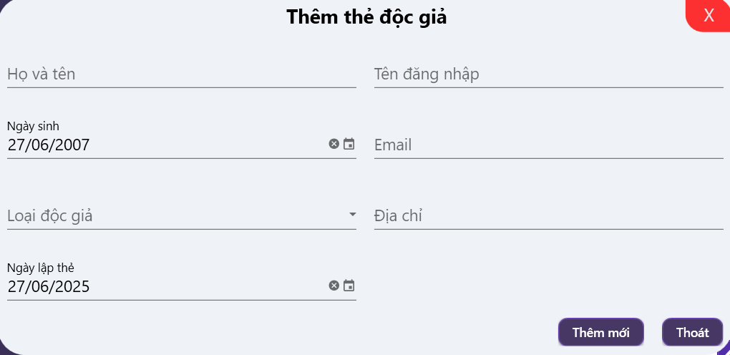
- Mô tả các đối tượng trên màn hình:
STT | Tên | Kiểu | Ràng buộc | Chức năng
1 | txtHoten | Textbox |  | Nhập vào họ tên độc giả
2 | dateNgaySinh | Datetimepicker |  | Ngày sinh độc giả
3 | comboLoaiDG | Combobox |  | Danh sách loại độc giả
4 | txtDiaChi | Textbox |  | Nhập vào địa chỉ độc giả
5 | txtEmail | Textbox |  | Nhập vào email độc giả
6 | txtUsername | Textbox |  | Nhập vào username của độc giả
7 | dateNgayLap | Datetimepicker |  | Chọn ngày lập thẻ độc giả
8 | butOK | Button |  | Thêm độc giả vừa nhập

- Danh sách các biến cố và xử lý tương ứng trên màn hình
STT | Biến cố | Xử lý
1 | Khi bấm vào txtHoTen | Người dùng nhập vào họ tên độc giả
2 | Khi bấm vào dateNgaySinh | Người dùng chọn ngày sinh độc giả
3 | Khi bấm vào comboLoaiDG | Người dùng chọn loại độc giả
4 | Khi bấm vào txtDiaChi | Người dùng nhập vào địa chỉ độc giả
5 | Khi bấm vào txtEmail | Người dùng nhập vào email độc giả
6 | Khi bấm vào txtUsername | Người dùng nhập vào username của độc giả
7 | Khi bấm vào dateNgayLap | Người dùng chọn ngày lập thẻ độc giả
8 | Khi bấm vào butOK | Lưu thông tin độc giả mới

    - Màn hình sửa thẻ độc giả
- Giao diện
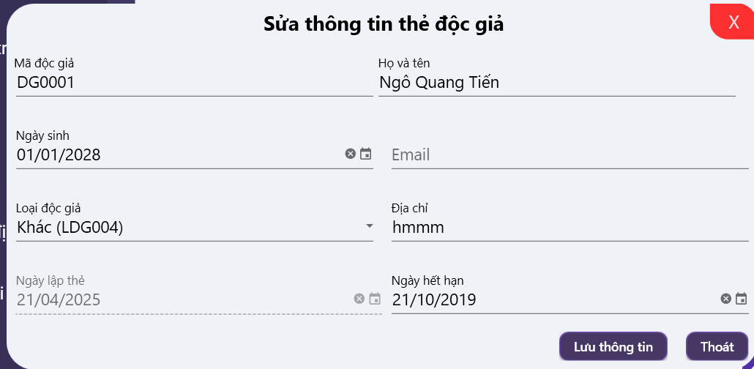
- Mô tả các đối tượng trên màn hình
STT | Tên | Kiểu | Ràng buộc | Chức năng
1 | txtHoten | Textbox |  | Họ tên độc giả
2 | dateNgaySinh | Datetimepicker |  | Ngày sinh độc giả
3 | comboLoaiDG | Combobox |  | Danh sách loại độc giả
4 | txtDiaChi | Textbox |  | Địa chỉ độc giả
5 | txtEmail | Textbox |  | Email độc giả
6 | labelNgayLap | Label |  | Ngày lập thẻ độc giả
7 | dateNgayHan | Datetimepicker |  | Ngày hết hạn của thẻ độc giả
8 | butOK | Button |  | Lưu thông tin độc giả sau khi chỉnh sửa
9 | labelMaDG | Label |  | Mã độc giả

- Danh sách các biến cố và xử lý tương ứng trên màn hình
STT | Biến cố | Xử lý
1 | Khi bấm vào txtHoTen | Thay đổi họ tên độc giả
2 | Khi bấm vào dateNgaySinh | Thay đổi ngày sinh độc giả
3 | Khi bấm vào comboLoaiDG | Thay đổi loại độc giả
4 | Khi bấm vào txtDiaChi | Thay đổi địa chỉ độc giả
5 | Khi bấm vào txtEmail | Thay đổi email độc giả
6 | Khi bấm váo dateNgayHan | Thay đổi ngày hết hạn của độc giả
6 | Khi bấm vào butOK | Lưu thông tin độc giả sau khi thay đổi

    - Màn hình Quản lý loại độc giả
- Giao diện
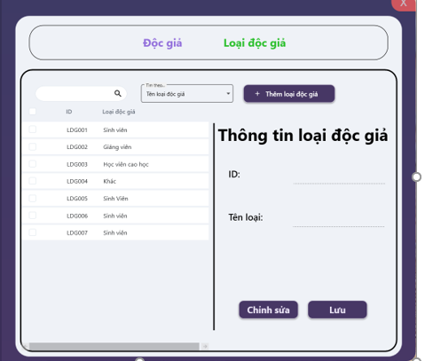
- Mô tả các đối tượng trên màn hình
STT | Tên | Kiểu | Ràng buộc | Chức năng
1 | butAdd | Button |  | Thêm loại độc giả
2 | txtTimKiem | Textbox |  | Nhập thông tin tìm kiếm dựa
3 | butSearch | Button |  | Tìm kiếm lại độc giả
3 | LoaiDocGiaGrid | Datagird |  | Hiển thị danh sách loại độc giả
4 | comboSearch | ComboBox |  | Hiển thị danh sách các trường để tìm kiếm
5 | txtTenLoai | Textbox |  | Nhập vào tên loại độc giả để cập nhập
6 | butSave | Button |  | Lưu thông tin loại độc giả

- Danh sách các biến cố và xử lý tương ứng trên màn hình
STT | Biến cố | Xử lý
1 | Khi bấm vào butAdd | Thêm loại độc giả với tên được nhập trong txtLDG
2 | Khi bấm vào txtTimKiem | Nhập thông tin để tìm kiếm
3 | Khi bấm vào butSearch | Tìm kiếm loại độc giả
4 | Khi bấm vào comboBoxSearch | Chọn trường để tìm kiếm
5 | Khi bấm vào txtTenLoai | Nhập thông tin tên loại
6 | Khi bấm vào butSave | Lưu thông tin loại độc giả

    - Màn hình Thêm loại độc giả
- Giao diện
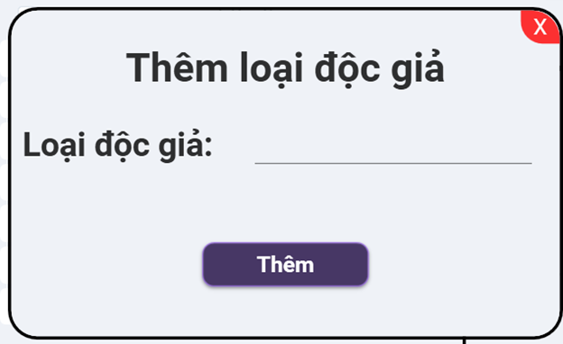
- Mô tả các đối tượng trên màn hình
STT | Tên | Kiểu | Ràng buộc | Chức năng
1 | butAdd | Button |  | Thêm loại độc giả
2 | txtLDG | Textbox |  | Nhập tên loại độc giả

- Danh sách các biến cố và xử lý tương ứng trên màn hình
STT | Biến cố | Xử lý
1 | Khi bấm vào butAdd | Thêm loại độc giả với tên được nhập trong txtLDG
2 | Khi bấm vào txtLDG | Nhập tên loại độc giả

    - Màn hình Trang chủ quản lý
- Giao diện
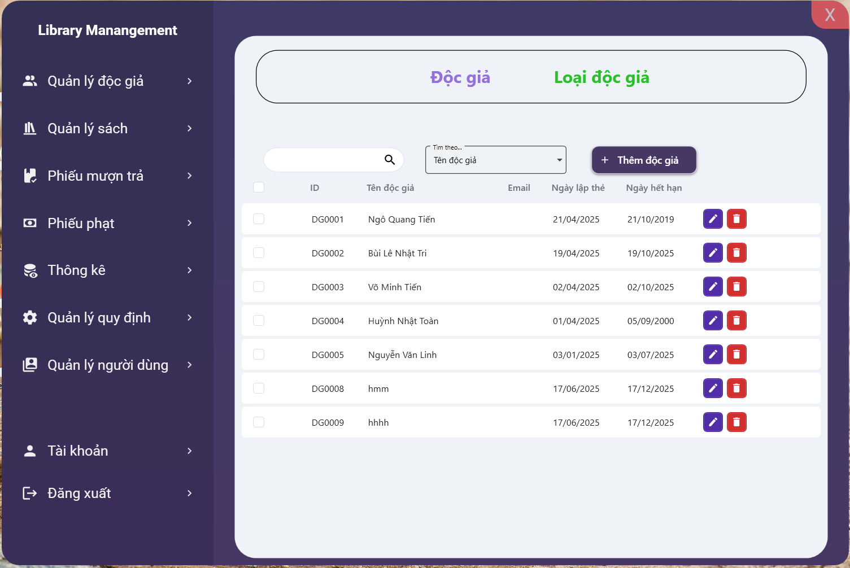
- Mô tả các đối tượng trên màn hình:
STT | Tên | Kiểu | Ràng buộc | Chức năng
1 | tabAccount | TabPage |  | Thông tin người dùng và quản lý tài khoản
2 | tabQLDG | TabPage |  | Hiển thị màn hình quản lý độc giả
3 | tabQLS | TabPage |  | Hiển thị màn hình quản lý sách
4 | tabQLMT | TabPage |  | Hiển thị màn hình quản lý phiếu mượn trả
5 | tabQLPT | TabPage |  | Hiển thị màn hình quản lý phiếu thu
6 | tabBC | TabPage |  | Hiển thị màn hình báo cáo thống kê
7 | tabQLND | TabPage |  | Hiển thị màn hình quản lý người dùng
8 | tabTDQD | TabPage |  | Hiển thị màn hình thay đổi quy định

- Danh sách các biến cố và xử lý tương ứng trên màn hình:
STT | Biến cố | Xử lý
1 | Khi bấm vào tabAccount | Hiển thị màn hình Thông tin tài khoản
2 | Khi bấm vào tabQLDG | Hiển thị màn hình Quản lý độc giả
3 | Khi bấm vào tabQLS | Hiển thị màn hình Quản lý sách
4 | Khi bấm vào tabQLMT | Hiển thị màn hình Quản lý phiếu mượn trả
5 | Khi bấm vào tabQLPT | Hiển thị màn hình Quản lý phiếu thu
6 | Khi bấm vào tabBC | Hiển thị màn hình báo cáo thống kê
7 | Khi bấm vào tabQLND | Hiển thị màn hình quản lý người dùng
8 | Khi bấm vào tabTDQD | Hiển thị màn hình thay đổi quy định

    - Màn hình Quản lý đầu sách
- Giao diện
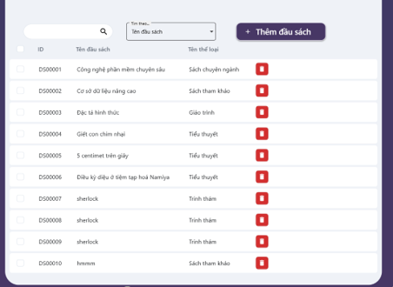
- Mô tả các đối tượng trên màn hình
STT | Tên | Kiểu | Ràng buộc | Chức năng
1 | butAdd | Button |  | Thêm đầu sách
2 | butAn | Button |  | Ẩn đầu sách
3 | butFind | Button |  | Tìm kiếm đầu sách theo mã đầu sách, tên đầu sách, tác giả
4 | txtFind | Textbox |  | Nhập vào thông tin cần tìm kiếm
5 | comboSearch | Combobox |  | Danh sách các trương để tìm kiếm
6 | DauSachGrid | Datagird |  | Hiển thị danh sách đầu sách
7 | checkDauSach | Checkbox |  | Chọn một đầu sách trong danh sách

- Danh sách các biến cố và xử lý tương ứng trên màn hình
STT | Biến cố | Xử lý
1 | Khi bấm vào butAdd | Hiển thị màn hình thêm đầu sách
2 | Khi bấm vào butDel | Ẩn đầu sách đã chọn
3 | Khi bấm vào txtFind | Người dùng nhập vào thông tin cần tìm kiếm
4 | Khi bấm vào butFind | Cho phép người dùng tìm kiếm theo thông tin nhập vào
5 | Khi bấm vào comboSearch | Chọn trường muốn lọc
6 | Khi bấm vào checkDauSach | Chọn một đầu sách trong danh sách
7 | Khi bấm vào DauSachGrid | Hiển thị màn hình thông tin đầu sách

    - Màn hình Thông tin đầu sách
- Giao diện
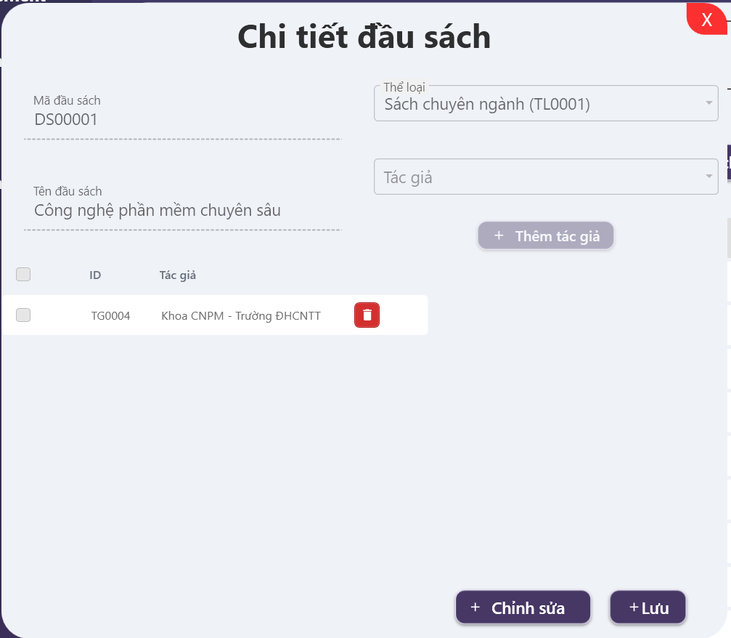
- Mô tả các đối tượng trên màn hình
STT | Tên | Kiểu | Ràng buộc | Chức năng
1 | lableMDS | Label |  | Hiển thị mã đầu sách
2 | butSave | Button |  | Thay đổi thông tin đầu sách
3 | comboTheLoai | Combobox |  | Hiển thị/lựa chọn thể loại
4 | textTenDS | Textbox |  | Hiển thị/ nhập tên đầu sách
5 | comboTG | ComboBox |  | Hiện thị/ lựa chọn tác giả
6 | butTG | Button |  | Thêm tác giả
7 | tacGiaGrid | DataGrid |  | Hiển thị các tác giả được thêm, đã có của đầu sách
8 | butChange | Button |  | Cho phép thay đổi thông tin đầu sách

- Danh sách các biến cố và xử lý tương ứng trên màn hình
STT | Biến cố | Xử lý
1 | Khi bấm vào butChange | Các trường cho phép người dùng thay đổi thông tin
2 | Khi bấm vào butSave | Lưu thông tin của đầu sách
3 | Khi bấm vào comboTheLoai | Cho phép chọn thể loại để thay đổi thông tin đầu sách
4 | Khi bấm vào textTenDS | Nhập tên của đầu sách
5 | Khi bấm vào comboTG | Cho phép chọn tác giả để thay đổi thông tin đầu sách
6 | Khi bấm vào butTG | Thêm tác giả vào đầu sách
7 | Khi bấm vào butChange | Cho phép thay đổi các trường thông tin của đầu sách đang xem

    - Màn hình Thêm đầu sách
- Giao diện
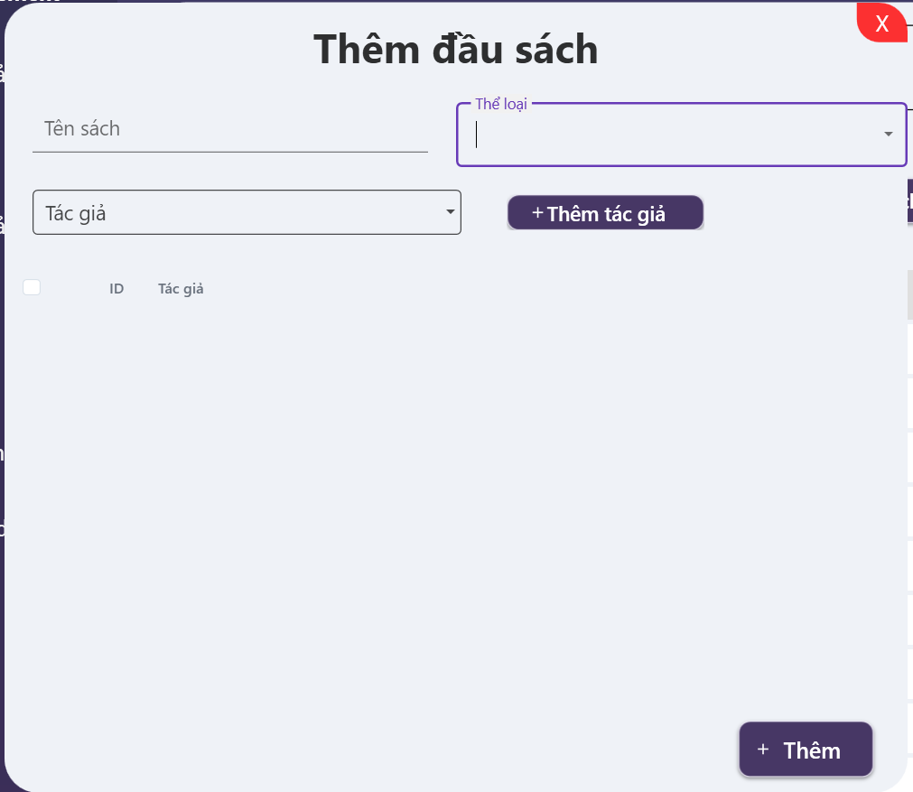
- Mô tả các đối tượng trên màn hình
STT | Tên | Kiểu | Ràng buộc | Chức năng
1 | txtTenDauSach | Textbox |  | Nhập vào tên đầu sách mới
2 | comboTheLoai | Combobox |  | Danh sách thể loại
3 | comboTacGia | Combobox |  | Danh sách tác giả
4 | butAddTacGia | Button |  | Thêm tác giả cho đầu sách
5 | butOK | Button |  | Thêm đầu sách mới

- Danh sách các biến cố và xử lý tương ứng trên màn hình
STT | Biến cố | Xử lý
1 | Khi bấm vào txtTenDauSach | Người dùng nhập tên đầu sách mới
2 | Khi bấm vào comboTheLoai | Chọn thể loại của đầu sách
3 | Khi bấm vào comboTacGia | Chọn tác giả cần thêm
4 | Khi bấm vào butAddTacGia | Thêm tác giả vào danh sách tác giả
5 | Khi bấm vào butOK | Thêm đầu sách mới

    - Màn hình Quản lý sách
- Giao diện
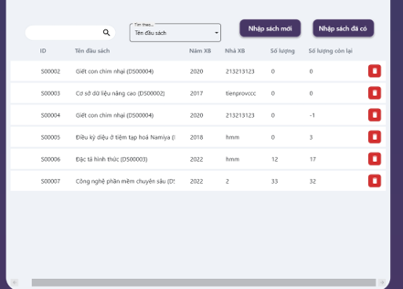
- Mô tả các đối tượng trên màn hình
STT | Tên | Kiểu | Ràng buộc | Chức năng
1 | butAdd | Button |  | Nhập sách mới
2 | butAddOld | Button |  | Nhập sách đã có
3 | butDel | Button |  | Ẩn sách đã chọn
4 | txtSearch | Textbox |  | Hiển thị/ nhập thông tin cần tìm
5 | comboSearch | Combobox |  | Danh sách các trương để tìm kiếm
6 | butFind | Button |  | Tìm kiếm theo mã sách
7 | SachGrid | Datagird |  | Hiển thị danh sách các sách

- Danh sách các biến cố và xử lý tương ứng trên màn hình
STT | Biến cố | Xử lý
1 | Khi bấm vào butAdd | Hiển thị màn hình nhập sách mới
2 | Khi bấm vào butAddOld | Hiên thị màn hình nhập sách đã có
3 | Khi bấm vào butDel | Ẩn các sách đã chọn
4 | Khi bấm vào txtSearch | Người dùng nhập vào thông tin cần tìm kiếm
5 | Khi bấm vào comboTinhTrang | Chọn tình trạng sách cần lọc
6 | Khi bấm vào butFind | Tìm kiếm theo mã sách, tên sách , NXB đã nhập

    - Màn hình Thêm phiếu nhập sách mới
- Giao diện
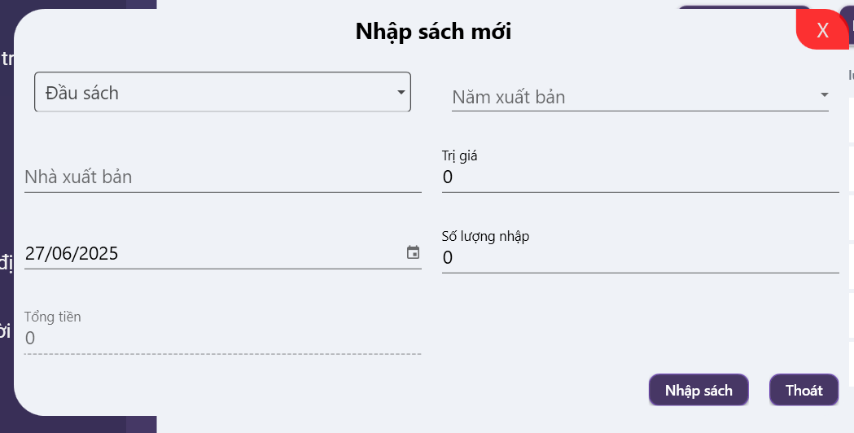
- Mô tả các đối tượng trên màn hình
STT | Tên | Kiểu | Ràng buộc | Chức năng
1 | comboDauSach | Combobox |  | Hiển thị danh sách đầu sách/ chọn đầu sách
2 | txtNamXB | Textbox |  | Hiển thị/ nhập năm xuất bản
3 | txtNhaXB | Textbox |  | Hiển thị/ nhập nhà xuất bản
4 | txtDonGia | Textbox |  | Hiển thị/ nhập đơn giá
5 | dateNgayNhap | Datetimepicker |  | Hiển thị/ chọn ngày nhập sách
6 | txtSoLuongNhap | Textbox |  | Hiển thị/ nhập số lượng sách nhập
7 | butOK | Button |  | Lưu thông tin nhập sách
8 | labelThanhTien | Label |  | Hiển thị thành tiền của phiếu nhập

- Danh sách các biến cố và xử lý tương ứng trên màn hình
STT | Biến cố | Xử lý
1 | Khi bấm vào comboDauSach | Chọn đầu sách trong danh sách
2 | Khi bấm vào txtNamXB | Người dùng nhập vào năm xuất bản
3 | Khi bấm vào txtNhaXB | Người dùng nhập vào nhà xuất bản
4 | Khi bấm vào txtDonGia | Người dùng nhập vào đơn giá
5 | Khi bấm vào dateNgayNhap | Chọn ngày nhập sách
6 | Khi bấm vào txtSoLuongNhap | Người dùng nhập vào số lượng sách
7 | Khi bấm vào butOK | Lưu thông tin nhập sách

    - Màn hình Thêm phiếu nhập sách đã có
- Giao diện
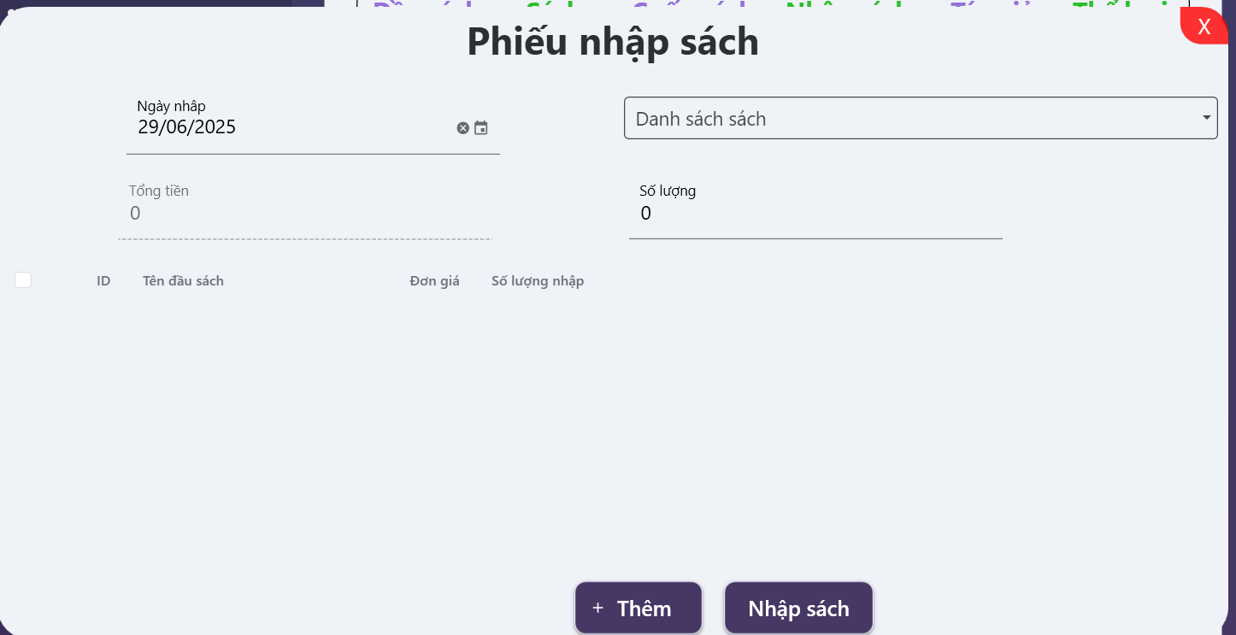
- Mô tả các đối tượng trên màn hình
STT | Tên | Kiểu | Ràng buộc | Chức năng
1 | dateNgayNhap | Datetimepicker |  | Hiển thị/ chọn ngày nhập sách
2 | SachGrid | Datagird |  | Hiển thị danh sách các sách được nhập
3 | comboSach | Combobox |  | Hiển thị/ chọn đầu sách
4 | txtSoLuongNhap | Textbox |  | Hiển thị/ nhập số lượng sách
5 | butAdd | Button |  | Thêm sách vào danh sách nhập
6 | butNhapSach | Button |  | Lưu thông tin phiếu nhập sách
7 | txtTongTien | Textbox |  | Hiển thị tổng tiền

- Danh sách các biến cố và xử lý tương ứng trên màn hình
STT | Biến cố | Xử lý
1 | Khi bấm vào dateNgayNhap | Chọn ngày nhập sách
2 | Khi bấm vào comboSach | Chọn tên đầu sách
3 | Khi bấm vào txtSoLuongNhap | Người dùng nhập vào số lượng sách
4 | Khi bấm vào butAdd | Thêm thông tin sách vào danh sách các sách được nhập
5 | Khi bấm vào butNhapSach | Lưu thông tin phiếu nhập

    - Màn hình Quản lý cuốn sách
- Giao diện
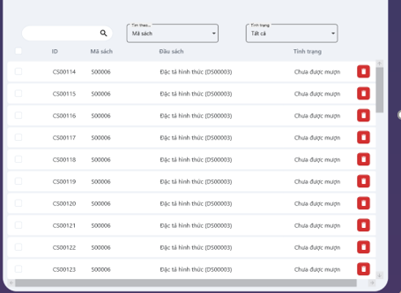
- Mô tả các đối tượng trên màn hình
STT | Tên | Kiểu | Ràng buộc | Chức năng
1 | butAn | Button |  | Ẩn các cuốn sách đã chọn
2 | txtMaSach | Textbox |  | Hiển thị/nhập mã sách cần tìm
3 | butTim | Button |  | Tìm kiếm theo mã sách
4 | CuonSachGrid | Datagird |  | Hiển thị danh sách cuốn sách
5 | checkCuonSach | Checkbox |  | Chọn cuốn sách trong danh sách
6 | comboTinhTrang | Combobox |  | Hiển thị danh sách tình trạng/ chọn tình trạng cuốn sách
7 | butTinhTrang | Button |  | Lọc theo tình trạng cuốn sách

- Danh sách các biến cố và xử lý tương ứng trên màn hình
STT | Biến cố | Xử lý
1 | Khi bấm vào butDel | Ẩn cuốn sách đã chọn
2 | Khi bấm vào txtMaSach | Người dùng nhập vào mã sách cần tìm kiếm
3 | Khi bấm vào butMaSach | Tìm kiếm mã sách vừa nhập
4 | Khi bấm vào checkCuonSach | Chọn cuốn sách trong danh sách
5 | Khi bấm vào butHien | Hiện cuốn sách đã chọn
6 | Khi bấm vào comboTinhTrang | Chọn tình trạng sách cần lọc
7 | Khi bấm vào butTinhTrang | Lọc cuốn sách theo tình trạng

Màn hình Quản lý tác giả
- Giao diện
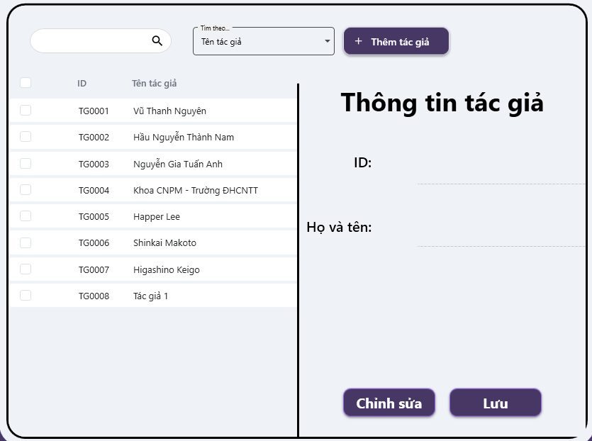
- Mô tả các đối tượng trên màn hình
STT | Tên | Kiểu | Ràng buộc | Chức năng
1 | btnThemTacGia | Button |  | Thêm một tác giả mới
2 | txtTimTacGia | Textbox |  | Tìm kiếm tác giả
3 | butTim | Button |  | Thực hiện tìm kiếm
4 | comboSortTg | Combobox |  | Tìm tác giả theo cột nhất định
5 | btnChinhSua | Button |  | Chỉnh sửa thông tin tác giả
6 | btnLuu | Button |  | Lưu thông tin tác giả
7 | gridTacGia | DataGrid |  | Danh sách tác giả

- Danh sách các biến cố và xử lý tương ứng trên màn hình
STT | Biến cố | Xử lý
1 | Khi bấm vào btnThemTacGia | Hiển thị màn hình thêm tác giả mới
2 | Khi bấm vào txtTimTacGia | Người dùng nhập vào tác giả cần tìm
3 | Khi bấm vào btnChinhSua | Chỉnh sửa tác giả đã chọn
4 | Khi bấm vào btnLuu | Lưu tác giả đã chỉnh sửa

Màn hình Thêm tác giả
- Giao diện
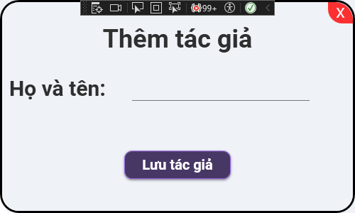
- Mô tả các đối tượng trên màn hình
STT | Tên | Kiểu | Ràng buộc | Chức năng
1 | tbTenTg | Textbox |  | Nhập họ tên tác giả
2 | btnLuuTacGia | Button |  | Lưu tác giả mới

- Mô tả các đối tượng trên màn hình
STT | Biến cố | Xử lý
1 | Khi bấm vào btnLuuTacGia | Lưu một tác giả mới

Màn hình Quản lý thể loại
- Giao diện
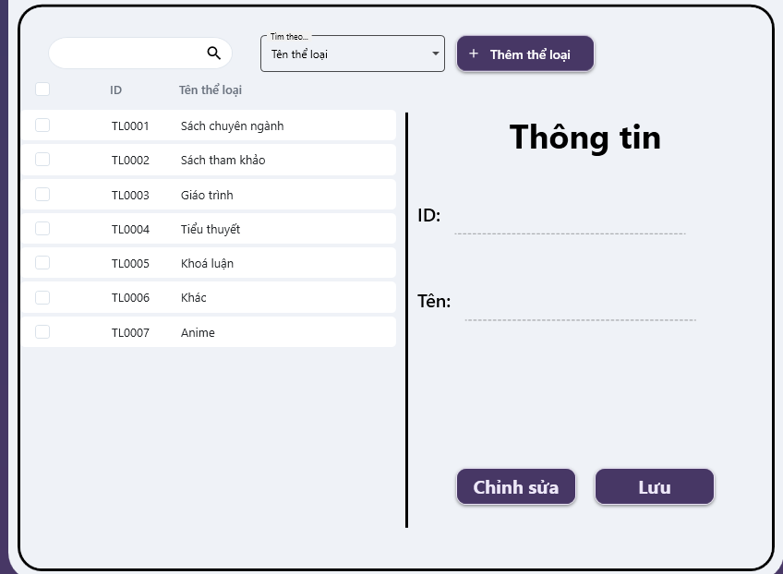
- Mô tả các đối tượng trên màn hình
STT | Tên | Kiểu | Ràng buộc | Chức năng
1 | btnThemTheLoai | Button |  | Thêm một thể loại mới
2 | txtTimTheLoai | Textbox |  | Tìm kiếm thể loại
3 | butTim | Button |  | Thực hiện tìm kiếm
4 | comboSortTl | Combobox |  | Tìm thể loại theo cột nhất định
5 | btnChinhSua | Button |  | Chỉnh sửa thông tin thể loại
6 | btnLuu | Button |  | Lưu thông tin thể loại
7 | gridTheLoai | DataGrid |  | Danh sách thể loại

- Danh sách các biến cố và xử lý tương ứng trên màn hình
STT | Biến cố | Xử lý
1 | Khi bấm vào btnThemTheLoai | Hiển thị màn hình thêm thể loại mới
2 | Khi bấm vào txtTimTacGia | Người dùng nhập vào thể loại cần tìm
3 | Khi bấm vào btnChinhSua | Chỉnh sửa thể loại đã chọn
4 | Khi bấm vào btnLuu | Lưu thể loại đã chỉnh sửa

Màn hình Thêm thể loại
  - Giao diện
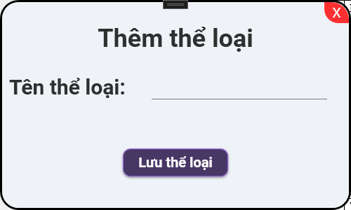
- Mô tả các đối tượng trên màn hình
STT | Tên | Kiểu | Ràng buộc | Chức năng
1 | tbTenTheLoai | Textbox |  | Nhập họ tên thể loại mới
2 | btnLuuTheLoai | Button |  | Lưu thể loại mới

- Danh sách các biến cố và xử lý tương ứng trên màn hình
STT | Biến cố | Xử lý
1 | Khi bấm vào btnLuuTheLoai | Lưu một thể loại mới

Màn hình Quản lý phiếu nhập sách
- Giao diện
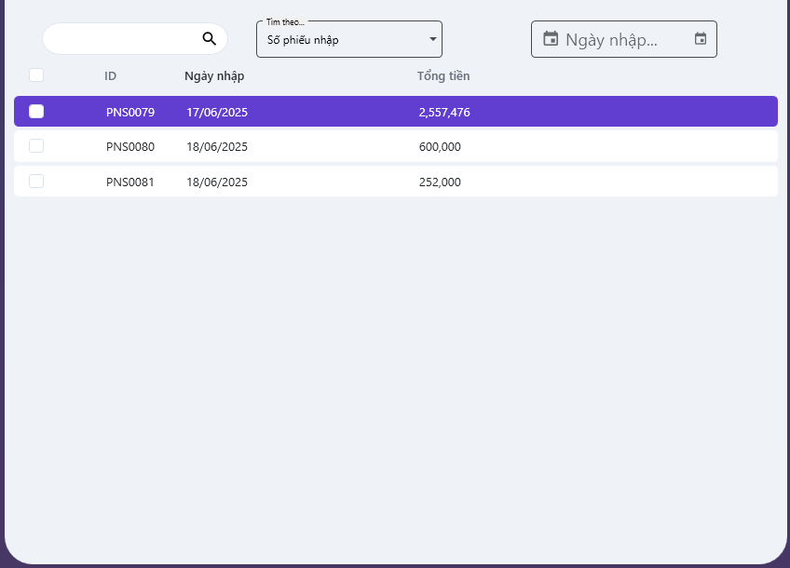
- Mô tả các đối tượng trên màn hình
STT | Tên | Kiểu | Ràng buộc | Chức năng
1 | butTim | Button |  | Tìm kiếm phiếu nhập
2 | txtTimSach | Textbox |  | Nhập sách cần tìm
3 | comboSearchAs | Combobox |  | Tìm sách theo cột
4 | gridNhapSach | Datagird |  | Hiển thị danh sách nhập sách
5 | dpNgayNhap | DatePicker |  | Tìm kiếm theo ngày nhập

- Danh sách các biến cố và xử lý tương ứng trên màn hình
STT | Biến cố | Xử lý
1 | Khi ấn đúp vào một trường của data grid | Hiển thị thông tin nhập sách chi tiết
2 | Khi bấm vào txtTimSach | Người dùng nhập vào phiếu nhập cần tìm kiếm
3 | Khi bấm vào butTim | Tìm kiếm phiếu nhập

Màn hình Thông tin phiếu nhập sách
a. Giao diện
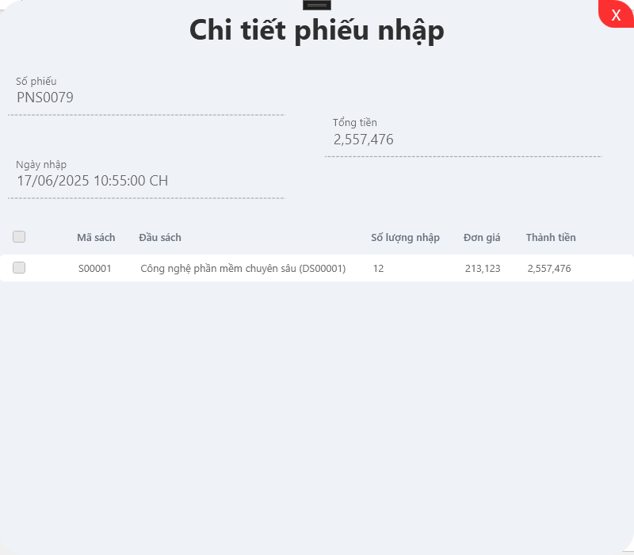
- Mô tả các đối tượng trên màn hình
STT | Tên | Kiểu | Ràng buộc | Chức năng
1 | txtSoPhieu | Textbox |  | Hiển thị mã phiếu nhập
2 | txtNgayNhap | Textbox |  | Hiển thị ngày nhập của phiếu nhập
3 | txtTongTien | Textbox |  | Hiển thị số tiền nhập
4 | gridSachNhap | Datagird |  | Hiển thị sách được nhập

    - Màn hình Quản lý phiếu mượn trả
- Giao diện
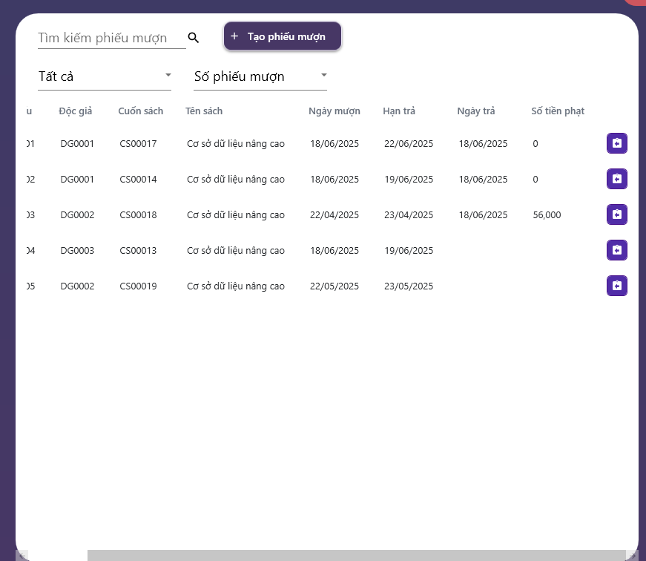
- Mô tả các đối tượng trên màn hình
STT | Tên | Kiểu | Ràng buộc | Chức năng
1 | butThemPhieuMuon | Button |  | Thêm phiếu mượn mới
2 | butTraSach | Button |  | Độc giả trả sách
3 | butTimKiemPhieuMuonTra | Button |  | Tìm kiếm phiếu mượn trả
4 | txtTimKiemPhieuMuonTra | Textbox |  | Nhập phiếu mượn trả cần tìm kiếm
5 | comboPhanLoai | Combobox |  | Phân loại phiếu mượn trả
6 | comboTimKiemTheoCot | Combobox |  | Tìm kiếm theo cột của phiếu mượn
7 | dgDanhSachPhieuMuonTra | Datagrid |  | Hiển thị danh sách phiếu mượn trả

- Danh sách các biến cố và xử lý tương ứng trên màn hình
STT | Biến cố | Xử lý
1 | Khi bấm vào butThemPhieuMuon | Hiển thị màn hình thêm phiếu mượn
2 | Khi bấm vào butTraSach | Đổi trạng thái mượn sách sang đã trả của độc giả
3 | Khi bấm vào butTimKiemPhieuMuonTra | Cho phép người dùng tìm kiếm phiếu mượn trả

Màn hình Thêm phiếu mượn
  - Giao diện
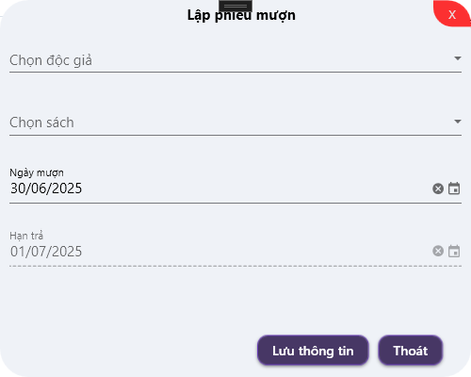
  - Mô tả các đối tượng trên màn hình
STT | Tên | Kiểu | Ràng buộc | Chức năng
1 | cbDocGia | Combobox |  | Chọn độc giả cho phiếu mượn
2 | cbChonSach | Combobox |  | Chọn sách cần mượn cho độc giả
3 | dpNgayMuon | Datepicker |  | Ngày độc giả mượn sách
4 | dpNgayTra | Datepicker |  | Ngày độc giả trả sách
5 | btnLuuThongTin | Button |  | Lưu thông tin phiếu mượn
6 | btnThoat | Button |  | Thoát màn hình

  - Danh sách các biến cố và xử lý tương ứng trên màn hình
STT | Biến cố | Xử lý
1 | Khi bấm vào btnLuuThongTin | Thực hiện lưu phiếu mượn
2 | Khi bấm vào btnThoat | Thoát ra màn hình quản lý phiếu mượn

Màn hình Quản lý phiếu phạt
  - Giao diện
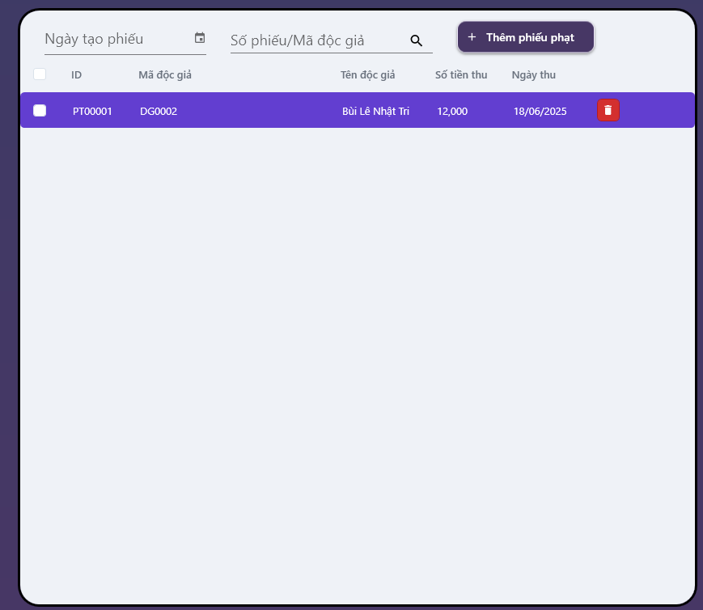
  - Mô tả các đối tượng trên màn hình
STT | Tên | Kiểu | Ràng buộc | Chức năng
1 | butThemPhieuPhat | Button |  | Thêm phiếu phạt mới
2 | butTimPhieuPhat | Button |  | Tìm phiếu phạt cần tìm
3 | dpNgayLapPhieuPhat | Datepicker |  | Chọn ngày lập phiếu mượn phạt
4 | dgDanhSachPhieuPhat | Datagrid |  | Hiển thị danh sách phiếu phạt
5 | txtTimKiemPhieuPhat | Textbox |  | Nhập phiếu mượn trả cần tìm kiếm
6 | btnXoaPhieuPhat | Button |  | Xóa phiếu phạt được chọn

  - Danh sách các biến cố và xử lý tương ứng trên màn hình
STT | Biến cố | Xử lý
1 | Khi nhấn vào nút butThemPhieuPhat | Hiển thị màn hình thêm phiếu phạt
2 | Khi bấm vào butTimPhieuPhat | Hiển thị danh sách phiếu phạt cần tìm
3 | Khi bấm vào btnXoaPhieuPhat | Xóa phiếu phạt được chọn khỏi danh sách

Màn hình Thêm phiếu phạt
- Giao diện
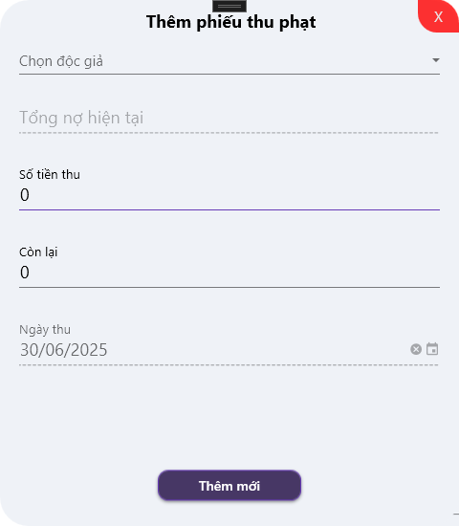
- Mô tả các đối tượng trên màn hình
STT | Tên | Kiểu | Ràng buộc | Chức năng
1 | cbDocGia | Combobox |  | Chọn độc giả cho phiếu phạt
2 | txtTongNoHienTai | Textbox |  | Hiển thị tổng nợ của độc giả hiện tại
3 | txtSoTienThu | Textbox |  | Số tiền sẽ thu của độc giả
4 | txtTienConLai | Textbox |  | Số tiền độc giả phải trả còn lại
5 | btnThemMoi | Button |  | Thêm phiếu phạt mới

- Danh sách các biến cố và xử lý tương ứng trên màn hình
STT | Biến cố | Xử lý
1 | Khi bấm vào btnThemMoi | Thực hiện thêm phiếu phạt mới vào danh sách phiếu phạt
2 | Khi bấm vào btnThoat | Thoát ra màn hình quản lý phiếu mượn

Màn hình Báo cáo lượt mượn theo thể loại theo tháng
  - Giao diện
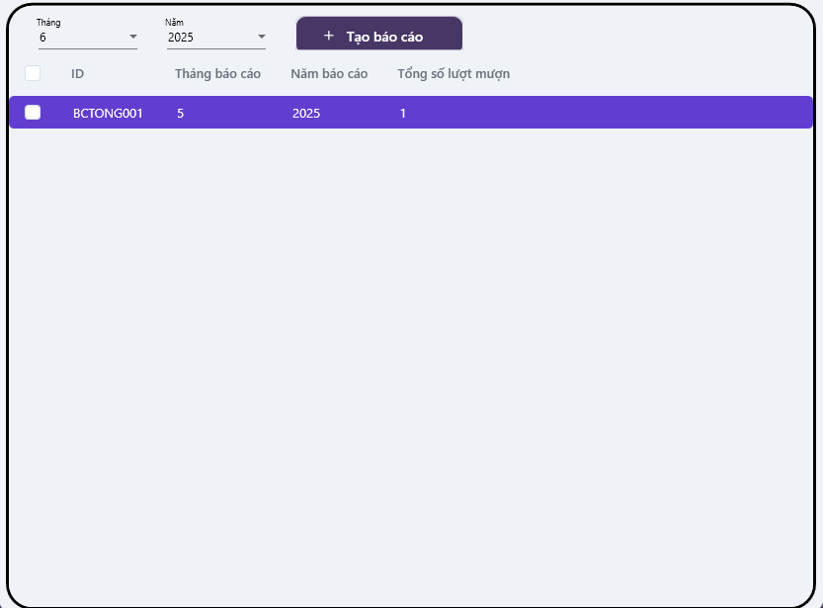
  - Mô tả các đối tượng trên màn hình
STT | Tên | Kiểu | Ràng buộc | Chức năng
1 | cbThang/cbNam | Combobox |  | Lọc báo cáo theo tháng/năm
2 | btnTaoBaoCao | Button |  | Hiển thị màn hình tạo báo cáo
3 | dgDanhSachBaoCao | Datagrid |  | Danh sách báo cáo đã tạo

  - Danh sách các biến cố và xử lý tương ứng trên màn hình
STT | Biến cố | Xử lý
1 | Khi ấn đúp vào 1 trường của danh sách báo cáo | Hiện thị màn hình chi tiết báo cáo theo thể loại
2 | Khi bấm vào btnTaoBaoCao | Hiển thị màn hình tạo báo cáo mới

Màn hình Chi tiết báo cáo theo thể loại theo tháng
- Giao diện
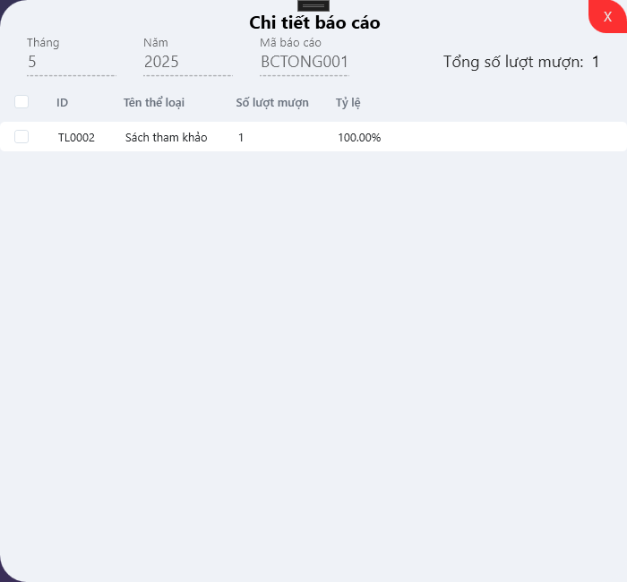
- Mô tả các đối tượng trên màn hình
STT | Tên | Kiểu | Ràng buộc | Chức năng
1 | cbThang/cbNam | Combobox |  | Thời gian tạo báo cáo theo tháng/năm
2 | txtMaBC | Textbox |  | Hiển thị mã tạo báo cáo
3 | dgTheLoaiSachDaMuon | Datagrid |  | Hiển thị thể loại sách đã mượn
4 | txtTongMuon | Textbox |  | Hiển thị tổng số lượt mượn

Màn hình Báo cáo sách trả trễ theo ngày
- Giao diện
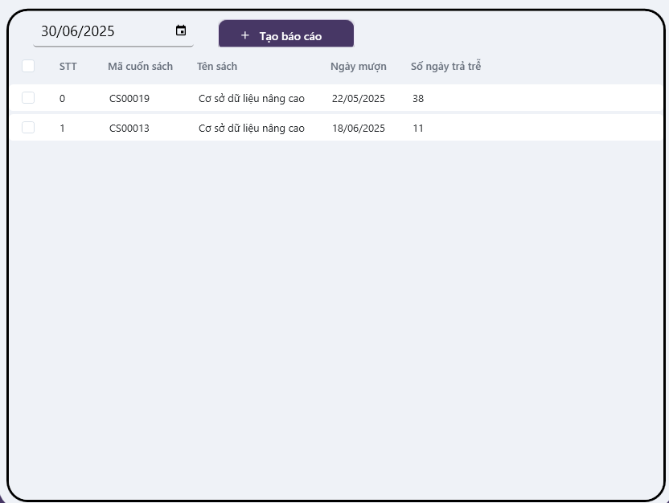
- Mô tả các đối tượng trên màn hình
STT | Tên | Kiểu | Ràng buộc | Chức năng
1 | cbNgayBC | Combobox |  | Lọc báo cáo theo ngày
2 | btnTaoBaoCao | Button |  | Hiển thị màn hình tạo báo cáo
3 | dgDanhSachBaoCao | Datagrid |  | Danh sách báo cáo đã tạo

- Danh sách các biến cố và xử lý tương ứng trên màn hình
STT | Biến cố | Xử lý
1 | Khi bấm vào btnTaoBaoCao | Tạo báo cáo trả trễ

Màn hình Thay đổi quy định
- Giao diện
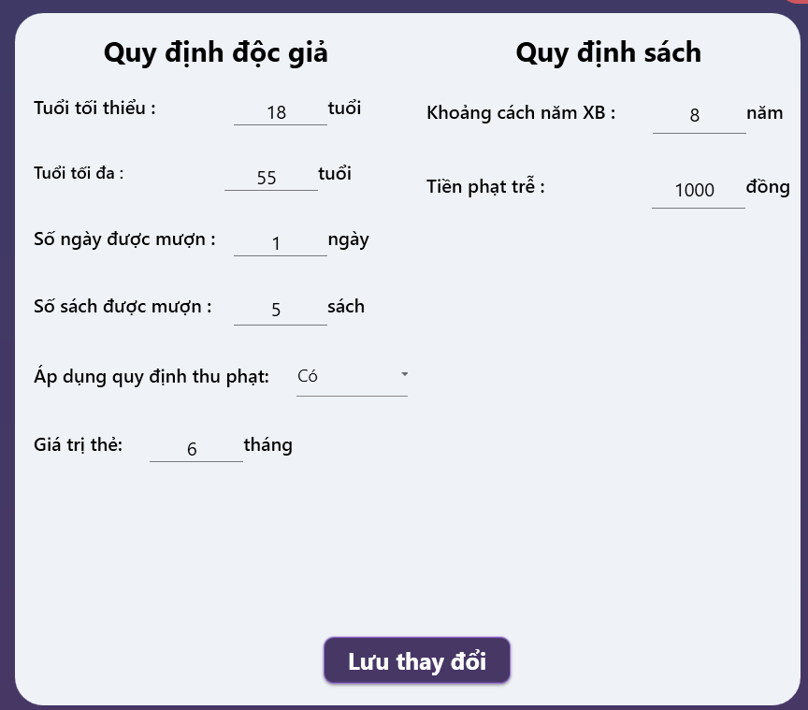
- Mô tả các đối tượng trên màn hình
STT | Tên | Kiểu | Ràng buộc | Chức năng
1 | Các textbox thay đổi quy định | Textbox |  | Quy định các ràng buộc cho dữ liệu
2 | btnLuuThayDoi | Button |  | Lưu thay đổi các quy định

- Danh sách các biến cố và xử lý tương ứng trên màn hình
STT | Biến cố | Xử lý
1 | Khi bấm vào btnLuuThayDoi | Lưu thay đổi các quy định

Màn hình Quản lý người dùng
- Giao diện
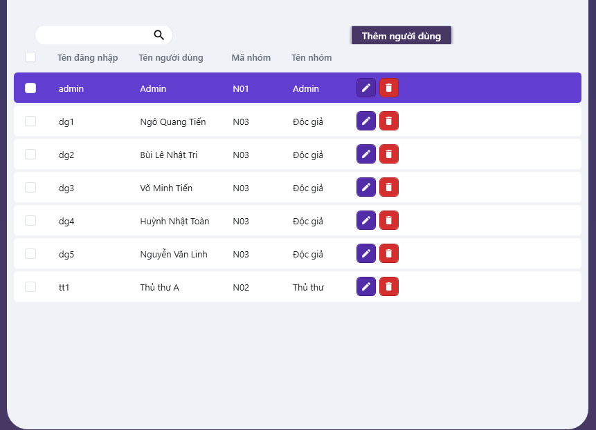
- Mô tả các đối tượng trên màn hình
STT | Tên | Kiểu | Ràng buộc | Chức năng
1 | butThemNguoiDung | Button |  | Thêm người dùng mới
2 | txtTimNguoiDung | Textbox |  | Nhập tên người dùng cần tìm
3 | dgDanhSachNguoiDung | Datagrid |  | Hiển thị danh sách người dùng
4 | btnXoaNguoiDung | Button |  | Xóa người dùng được chọn
5 | btnChinhSuaNguoiDung | Button |  | Chỉnh sửa người dùng được chọn

- Danh sách các biến cố và xử lý tương ứng trên màn hình
STT | Biến cố | Xử lý
1 | Khi bấm vào butThemNguoiDung | Hiển thị màn hình thêm người dùng mới
2 | Khi bấm vào btnXoaNguoiDung | Xóa người dùng được chọn
3 | Khi bấm vào btnChinhSuaNguoiDung | Hiển thị màn hình chỉnh sửa thông tin người dùng.

Màn hình Thêm người dùng
- Giao diện
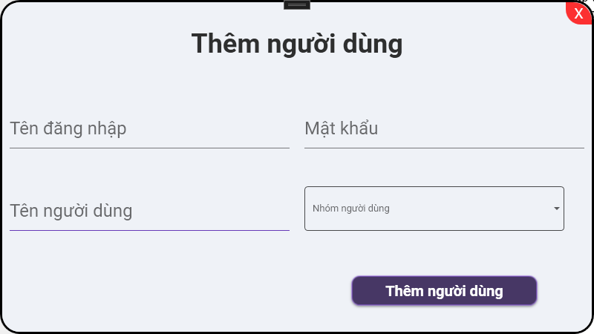
- Mô tả các đối tượng trên màn hình
STT | Tên | Kiểu | Ràng buộc | Chức năng
1 | txtTenDangNhap | Textbox |  | Nhập tên đăng nhập người dùng
2 | txtTenNguoiDung | Textbox |  | Nhập tên người dùng
3 | txtMatKhau | Textbox |  | Nhập mật khẩu người dùng
4 | cbNhomNguoiDung | ComboBox |  | Chọn nhóm người dùng
5 | btnThemNguoiDung | Button |  | Thêm người dùng mới

- Danh sách các biến cố và xử lý tương ứng trên màn hình
STT | Biến cố | Xử lý
1 | Khi bấm vào btnThemNguoiDung | Thêm người dùng mới vào danh sách người dùng

Màn hình Sửa người dùng
- Giao diện
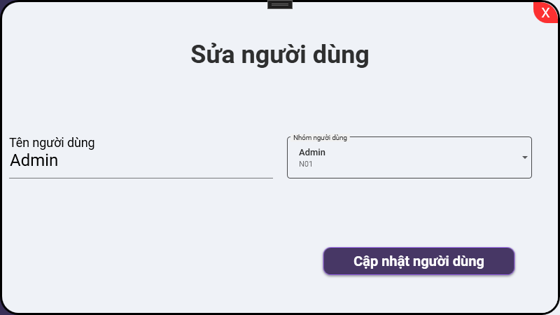
- Mô tả các đối tượng trên màn hình
STT | Tên | Kiểu | Ràng buộc | Chức năng
2 | txtTenNguoiDung | Textbox |  | Nhập tên người dùng cập nhật
4 | cbNhomNguoiDung | ComboBox |  | Chọn nhóm người dùng cần cập nhật
5 | btnCapNhatNguoiDung | Button |  | Cập nhật người dùng

- Danh sách các biến cố và xử lý tương ứng trên màn hình
STT | Biến cố | Xử lý
1 | Khi bấm vào btnCapNhatNguoiDung | Tiến hành cập nhật người dùng được chọn

Màn hình Quản lý nhóm người dùng
- Giao diện
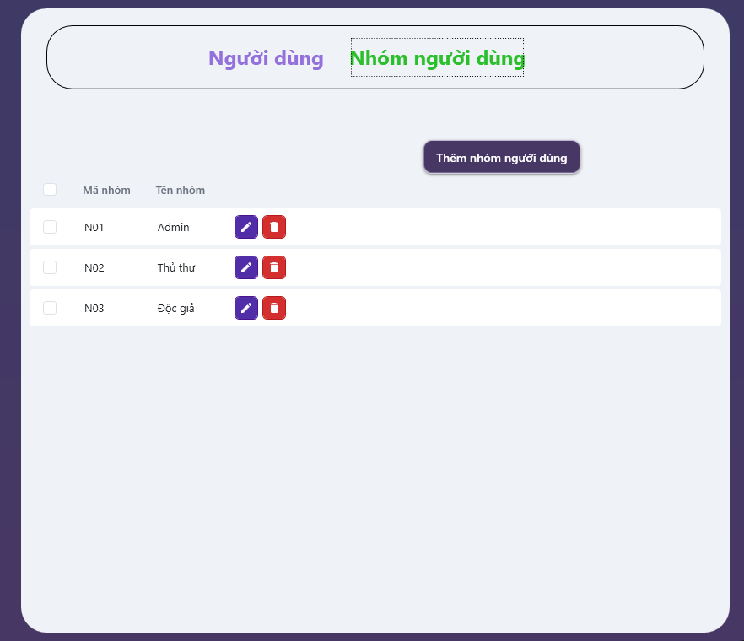
- Mô tả các đối tượng trên màn hình
STT | Tên | Kiểu | Ràng buộc | Chức năng
1 | butThemNhomNguoiDung | Button |  | Thêm nhóm người dùng mới
2 | dgDanhSachNguoiDung | Datagrid |  | Hiển thị danh sách nhóm người dùng
3 | btnXoaNhomNguoiDung | Button |  | Xóa nhóm người dùng được chọn
4 | btnChinhSuaNhomNguoiDung | Button |  | Chỉnh sửa nhóm người dùng được chọn

- Danh sách các biến cố và xử lý tương ứng trên màn hình
STT | Biến cố | Xử lý
1 | Khi bấm vào butThemNhomNguoiDung | Hiển thị màn hình thêm nhóm người dùng mới
2 | Khi bấm vào btnXoaNhomNguoiDung | Xóa nhóm người dùng được chọn
3 | Khi bấm vào btnChinhSuaNhomNguoiDung | Hiển thị màn hình chỉnh sửa thông tin nhóm người dùng.

Màn hình Thêm người dùng
- Giao diện
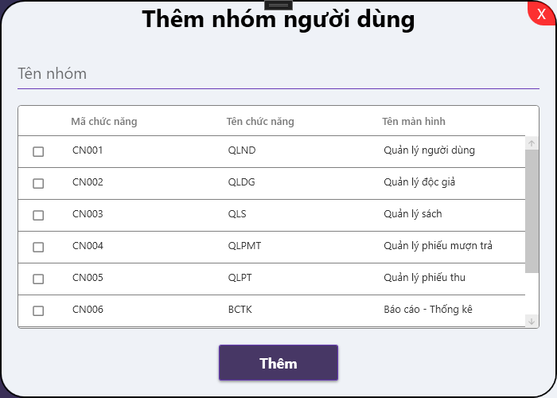
- Mô tả các đối tượng trên màn hình
STT | Tên | Kiểu | Ràng buộc | Chức năng
2 | txtTenNhomNguoiDung | Textbox |  | Nhập tên nhóm người dùng mới
4 | dgDanhSachChucNang | Datagrid |  | Hiển thị danh sách chức năng và chọn chức năng cho nhóm người dùng
5 | btnThemNhomNguoiDung | Button |  | Thêm nhóm người dùng mới

- Danh sách các biến cố và xử lý tương ứng trên màn hình
STT | Biến cố | Xử lý
1 | Khi bấm vào btnThemNhomNguoiDung | Nhóm người dùng mới được thêm vào danh sách
2 | Tick vào ô chọn chức năng | Các chức năng sẽ được chọn tương ứng với nhóm người dùng đó.

Màn hình Sửa người dùng
- Giao diện
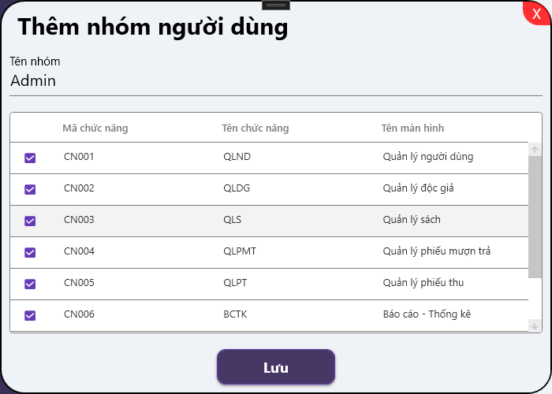
- Mô tả các đối tượng trên màn hình
STT | Tên | Kiểu | Ràng buộc | Chức năng
2 | txtTenNhomNguoiDung | Textbox |  | Sửa tên nhóm người dùng
4 | dgDanhSachChucNang | Datagrid |  | Hiển thị danh sách chức năng và chọn chức năng cho nhóm người dùng
5 | btnLuuNhomNguoiDung | Button |  | Lưu lại và cập nhật nhóm người dùng được chọn

- Danh sách các biến cố và xử lý tương ứng trên màn hình
STT | Biến cố | Xử lý
1 | Khi bấm vào btnLuuNhomNguoiDung | Lưu lại và cập nhật nhóm người dùng được chọn
2 | Tick vào ô chọn chức năng | Các chức năng sẽ được chọn tương ứng với nhóm người dùng đó.

- CÀI ĐẶT VÀ THỬ NGHIỆM
  - Mức độ hoàn thành các chức năng
STT | Chức năng | Mức độ hoàn thành (%) | Ghi chú
1 | Lập thẻ độc giả | 100%
2 | Tiếp nhận sách mới | 100%
3 | Tra cứu sách | 100%
4 | Cho mượn sách | 100%
5 | Nhận trả sách | 100%
6 | Lập phiếu thu tiền phạt | 100%
7 | Lập báo cáo | 100%
8 | Thay đổi quy định | 100%
9 | Phân quyền | 100%

  - Kết luận
    - Ưu điểm
- Tính đúng đắn: Thực hiện đúng và đầy đủ các yêu cầu nghiệp vụ. Phần mềm có kiểm tra tính đúng đắn của dữ liệu nhập vào và dữ liệu hiển thị, có thông báo các lỗi sai về tính đúng đắn.
- Tính tiện dụng: Phần mềm thiết kế trực quan, dễ sử dụng, mỗi công việc được thực hiện trong một hộp thoại riêng biệt, sắp xếp hợp lý. Phần mềm có thông báo cho các dữ liệu bị nhập sai; có hỗ trợ auto-fill giúp giảm thời gian thực hiện và sự sai sót trong nhập liệu.
- Tính tiến hóa: Phần mềm có khả năng mở rộng, phát triển thêm tính năng mới.
- Tính bảo mật: Phần mềm có tổ chức phân quyền đầy đủ.
    - Khuyết điểm
- Tính an toàn: Phần mềm chưa được triển khai sử dụng remote database. Không có chức năng tự động backup và restore dữ liệu.
- Tính tương thích: Phần mềm không có chức năng nhập và xuất dữ liệu qua file.
- Tính bảo mật: Các chức năng còn khái quát, chưa chi tiết (ví dụ một người có quyền Quản lý sách thì có thể sử đụng được tất cả tính năng như Tạo sách, Nhập sách, Ẩn sách, Sửa thông tin sách). Mật khẩu không được mã hóa.
    - Hướng phát triển
- Sử dụng remote database, đồng bộ hóa theo thời gian thực.
- Thêm tính năng backup và restore.
- Tối ưu hóa giao diện và trải nghiệm người dùng.
- Phân quyền các chức năng chi tiết hơn.
- Mã hóa mật khẩu bằng các thuật toán đáng tin cậy, tăng tính bảo mật.

TÀI LIỆU THAM KHẢO
- Tiếng Việt
[1] Slides bài giảng môn Cơ sở dữ liệu, Khoa Hệ thống thông tin, Trường ĐH Công nghệ thông tin – ĐHQGHCM.
[2] TS. Đỗ Thị Thanh Tuyền, Slides bài giảng môn Nhập môn Công nghệ phần mềm, Trường ĐH Công nghệ thông tin – ĐHQGHCM.
[3] xuanthulab.net, Giới thiệu Entity Framework và cách sử dụng phần cơ bản với C# CSharp, https://xuanthulab.net/ef-core-gioi-thieu-entity-framework-va-cach-su-dung-phan-co-ban-voi-c-csharp.html.
- Tiếng Anh
[4] learn.microsoft.com, .NET Desktop Guide for Windows Forms, Microsoft https://learn.microsoft.com/vi-vn/dotnet/desktop/winforms/?view=netframeworkdesktop-4.8
[5] learn.microsoft.com, C# reference, Microsoft, https://learn.microsoft.com/en-us/dotnet/csharp/language-reference/
[6] learn.microsoft.com, Entity Framework 6, Microsoft https://learn.microsoft.com/en-us/ef/ef6/
[7] siticoneframework.com, .NET Siticone Technical Documentation, Siticone UI/UX Framework, https://www.siticoneframework.com/docs

BẢNG PHÂN CÔNG CÔNG VIỆC
Công việc | 23521634 | 23521574 | 23521637 | 23521589 | 23521601
Làm bài tập xác định yêu cầu | x
Làm bài tập phân tích quy định |  | x |  | x
Làm bài tập thiết kế dữ liệu |  |  | x |  | x
Giới thiệu các bài toán cần giải quyết và mô tả quy trình thực hiện các công việc chính | x | x | x | x | x
Xác định và mô hình hóa yêu cầu phần mềm | x | x | x | x | x
Thiết kế hệ thống | x |  | x | x
Thiết kế dữ liệu |  | x | x
Thiết kế giao diện |  | x |  |  | x
Cài đặt | x | x | x | x | x
Kiểm chứng | x |  |  | x | x
Mức độ hoàn thành các công việc được phân công (%) | 100 | 100 | 100 | 100 | 100
Mức độ đóng góp cho kết quả của đồ án  (tổng cộng = 100%) | 20 | 20 | 20 | 20 | 20

